

**Kommunestyrets vedtak**

Handlingsdel med økonomiplan 2020-2023

**Budsjett 2020**

**Innholdsfortegnelse**

Formannskapets saksdokumenter/innstilling, kommunestyrets vedtak og obligatoriske driftsoversikter…………………………………………………………6

Saksdokumenter til Formannskapet………………………………………………..…7

Kommunestyrets vedtak 09.12.2019…………………………………………………11

Økonomisk oversikt etter art – drift…………………………………….……………12

Bevilgningsoversikt drift A og B…………………………………………………………13

Rådmannens forslag………………………………………………………..……………….14

1 Innledning - rådmannens vurdering 15

1.1 Store investeringer, skiftende økonomi og forpliktende plan for økt handlefrihet 15

1.2 Investeringene på Helse og Oppvekst 15

1.3 Økonomisk status - handlingsregler 16

1.4 Forpliktende plan for økt handlefrihet 16

1.5 Handlingsdel med økonomiplan 17

2 Organisering 18

2.1 Politisk 18

2.2 Administrativt 18

3 Helhetlig plan og styringssystem 19

3.1 Planlegging og økonomi 19

3.2 Kommuneplanens samfunnsdel – Selbu som lokalsamfunn 2030 20

3.2.1 Visjon og verdier 20

3.2.2 Selbu kommunes visjon - ”Selbu –rosa i Trøndelag” 21

3.2.3 Verdiplattform 21

3.2.4 Hovedmålsetting Selbu i år 2030 21

3.2.5 Kommuneplanens 8 fokusområder med delmål og strategier 22

4 Kommuneplanens handlingsdel 25

4.1 Oppfølging av kommuneplanens samfunnsdel 25

4.2 Prioriteringer 2020-23 25

5 Handlefrihet og økonomiske føringer 26

5.1 Disposisjonsfondet 27

5.2 Føringer for økonomiplanarbeidet 27

5.3 Utviklingen i kommunens økonomi, endringer i driftsforutsetningene 27

6 Analyser og sentrale føringer 28

6.1 KOSTRA 28

6.1.1 KOSTRA-tall for hovedområdene 2010-2018 innenfor rammetilskudd 29

6.1.2 KOSTRA-tall for hovedområdene 2010-2018 utenfor rammetilskudd 30

6.2 Kommunekompasset – organisasjonsutvikling 30

6.3 Folketall 2008-2019 31

6.4 Demografi/behovsanalyse fram til 2029 31

6.4.1 Selbu kommunes behovsnøkkel 31

6.4.2 Aldersgrupper 32

6.4.3 Befolkningsutviklingen i Selbu 32

6.5 Sentrale føringer 34

6.5.1 Komøk.prpr/statsbudsjettet 34

6.5.2 Om skatteoppkrevningen: 35

6.5.3 Kraftskatteutvalget forslag til nye regler om skatt på vannkraft 35

7 Økonomiske handlingsregler 35

7.1 Vedtatte regler 35

7.2 Forslag til endringer i handlingsreglene 35

7.3 Beregning av Netto gjeldsgrad 36

7.4 Regnskaps-/budsjettdata og nøkkeltall 36

7.4.1 Netto driftsresultat 36

7.4.2 Brutto driftsresultat 37

7.4.3 Disposisjonsfond 37

7.4.4 Netto gjeldsgrad 37

7.4.5 Avdrag 37

8 Budsjettrammer og økonomiske forutsetninger 37

8.1 Budsjettprosessen 37

8.1.1 Rammeområder 37

8.1.2 Tiltak og investeringer 38

8.2 Rammebetingelser sentral økonomi 38

8.2.1 Rammetilskudd 38

8.2.2 SIO - Forsøk med statlig Finansiering av omsorgstjenester 38

8.2.3 Eiendomsskatt 39

8.2.4 Konsesjonskraft 39

8.2.5 Utbytte fra aksjeselskaper (Selbu Energiverk AS og TrønderEnergi AS) 40

8.2.6 Renter og avdrag på lån 40

8.2.7 Langsiktig lånegjeld 40

8.2.8 Fond 40

8.2.9 Avsatt til lønnsøkning 41

8.2.10 Tilleggsbevilgninger 41

8.3 Driftsrammer 41

8.4 Justerte driftsrammer 42

8.5 Nye driftstiltak 43

8.6 Investeringer 43

9 Sentraladministrasjonen 44

9.1 Organisasjon 44

9.2 Rammeområde 1 Politisk nivå, kontroll og revisjon 44

9.2.1 Status ifht prioritet/produktivitet/økonomi 44

9.2.2 Aktuelle utfordringer 44

9.2.3 Driftsbudsjett pr ansvar: 45

9.2.4 Kommentarer til driftsbudsjett 2020 45

9.2.5 Budsjettprosess, budsjettforutsetninger og oppfølgingsbehov 45

9.3 Rammeområde 2 Rådmann og støttefunksjoner 45

9.3.1 Status ifht prioritet/produktivitet/økonomi 45

9.3.2 Sentrale mål og strategier iht KP samfunnsdel: 45

9.3.3 Aktuelle utfordringer 46

9.3.4 Driftsbudsjett pr ansvar 46

9.3.5 Kommentarer til driftsbudsjett 2020 46

9.3.6 Budsjettprosess, budsjettforutsetninger og oppfølgingsbehov 46

9.3.7 Om ansvarsområdene 47

9.4 Rammeområde 3 Kirke og livssynsorganisasjoner 47

9.4.1 Driftsbudsjett pr ansvar 47

9.4.2 Kommentarer til driftsbudsjett 2020 47

9.5 Rammeområde 4 Værnesregionen 48

9.5.1 Driftsbudsjett pr ansvar 48

9.5.2 Kommentarer til driftsbudsjett 2020 48

9.6 Rammeområde 12 Fellesformål 49

9.6.1 Driftsbudsjett pr ansvar 49

9.6.2 Kommentarer til driftsbudsjett 2020 49

9.7 Rammeområde 7 Næringsfond 49

9.7.1 Driftsbudsjett pr ansvar 49

9.7.2 Kommentarer til driftsbudsjett 2020 49

9.7.3 Budsjettprosess, budsjettforutsetninger og oppfølgingsbehov 50

9.8 Rammeområde 8 Kultur 50

9.8.1 Status ifht prioritet/produktivitet/økonomi 50

9.8.2 Sentrale mål og strategier iht KP samfunnsdel 50

9.8.3 Aktuelle utfordringer 50

9.8.4 Driftsbudsjett pr ansvar 51

9.8.5 Kommentarer til driftsbudsjett 2020 51

9.8.6 Budsjettprosess, budsjettforutsetninger og oppfølgingsbehov 51

10 Avdeling for Plan, Areal og Teknikk 52

10.1 Organisasjon 52

10.2 Rammeområde 10 VARF 52

10.2.1 Status på området (ift prioritet/produktivitet/økonomi) 52

10.2.2 Sentrale mål og strategier på området iht KP samfunnsdel for området, jf rådmannens prioriteringer pkt 7 52

10.2.3 Aktuell utfordringer på området – sentrale trender i utviklingen etc 52

10.2.4 Driftsbudsjett pr ansvar 54

10.2.5 Kommentarer til driftsbudsjett 2020 54

10.2.6 Budsjettprosess, budsjettforutsetninger og oppfølgingsbehov 54

10.2.7 Om ansvarsområdene 54

10.3 Rammeområde 11 Tekniske tjenester 58

10.3.1 Status på området (ift prioritet/produktivitet/økonomi) 58

10.3.2 Sentrale mål og strategier på området iht KP samfunnsdel 58

10.3.3 Aktuell utfordringer på området – sentrale trender i utviklingen etc 58

10.3.4 Driftsbudsjett pr ansvar 58

10.3.5 Kommentarer til driftsbudsjett 2020 58

10.3.6 Budsjettprosess, budsjettforutsetninger og oppfølgingsbehov 58

10.3.7 Om ansvarsområdene 59

11 Avdeling for Bygg og eiendom 62

11.1 Organisasjon 62

11.2 Rammeområde 9 Bygg- og eiendom 62

11.2.1 Status på området (ift prioritet/produktivitet/økonomi) 62

11.2.2 Sentrale mål og strategier på området iht KP samfunnsdel for området, jf rådmannens prioriteringer pkt 7 62

11.2.3 Aktuell utfordringer på området – sentrale trender i utviklingen etc 62

11.2.4 Driftsbudsjett pr ansvar 63

11.2.5 Kommentarer til driftsbudsjett 2020 63

11.2.6 Budsjettprosess, budsjettforutsetninger og oppfølgingsbehov 63

11.2.7 Om ansvarsområdene 63

12 Sektor Oppvekst 65

12.1 Organisasjon 65

12.2 Rammeområde 5 Oppvekst 65

12.2.1 Status på området (ift prioritet/produktivitet/økonomi) 66

12.2.2 Sentrale mål og strategier på området iht KP samfunnsdel for området, jf rådmannens prioriteringer pkt 7 66

12.2.3 Aktuell utfordringer på området – sentrale trender i utviklingen etc 66

12.2.4 Driftsbudsjett pr ansvar 67

12.2.5 Kommentarer til driftsbudsjett 2020 67

12.2.6 Større endringer i tjenestetilbudet 68

12.2.7 Budsjettprosess, budsjettforutsetninger og oppfølgingsbehov 69

12.2.8 Om ansvarsområdene 70

13 Sektor Helse og sosial 72

13.1 Organisasjon 72

13.2 Rammeområde 6 Helse og sosial 72

13.2.1 Status på området (ift prioritet/produktivitet/økonomi) 72

13.2.2 Sentrale mål og strategier på området iht KP samfunnsdel 73

13.2.3 Aktuell utfordringer på området – sentrale trender i utviklingen etc 73

13.2.4 Driftsbudsjett pr ansvar 74

13.2.5 Kommentarer til driftsbudsjett 2020 74

13.2.6 Budsjettprosess, budsjettforutsetninger og oppfølgingsbehov 74

13.2.7 Om ansvarsområdene 75

14 Økonomiske oversikter 78

14.1 Økonomisk oversikt drift 78

14.2 Budsjettskjema 1A – drift 79

14.3 Budsjettskjema 1B – Drift 79

Vedlegg 1 – Oversikt ikke anbefalte investeringer 80

Vedlegg 2 – Oversikt over ikke anbefalte driftstiltak 81

Formannskapets saksdokumenter/innstilling, kommunestyrets vedtak og obligatoriske driftsoversikter

Saksdokumenter til Formannskapet

|  |
| --- |
| **Handlingsplan med økonomiplan 2020-2023. Budsjett 2020. Selbu kommune - 2.gangs behandling**  Vedlegg: |
| Rådmannens forslag - Handlingsdel med økonomiplan 2020-2023. Budsjett 2020 - Selbu Kommune |
| Økonomiske oversikter 2020 - korrigert 14.11.2019 |

**Rådmannens innstilling**

1. Formannskapets forslag til handlingsdel med økonomiplan 2020 – 2023 og budsjett for 2023 vedtas med de eventuelle endringer som framgår av vedtakets øvrige punkter.

2. Kommunestyret vedtar driftsrammene for rammeområdene som vist under punkt 8.4 i økonomiplanen.

3. Kommunestyret vedtar de bevilgninger til investeringer som framgår av punkt 8.6 *investeringer* i økonomiplanen.

4. Rådmannen gis fullmakt til å iverksette de enkelte investeringstiltak innenfor vedtatt

budsjettramme, finansieringsplan og i henhold til bestemmelser i kommunens

økonomireglement.

5. Kommunestyret vedtar å oppta lån på inntil kr 6 600 000*.* Rådmannen gis fullmakt til å regulere låneopptaket i samsvar med ev endringer i investeringsbudsjettet under Kommunestyrets behandling.

6. Rådmannen gis fullmakt til å overføre midler (justere budsjett 2020) for investeringstiltak fra revidert budsjett 2019 som ikke blir fullført i 2019.

7. For eiendomsskatteåret 2020 skal det skrives ut eiendomsskatt på kraftverk, vindkraftverk, kraftnettet og anlegg omfattet av særskattereglene for petroleum, jf. Eiendomsskattelova (esktl.) § 3 første ledd bokstav c. Den alminnelige eiendomsskattesatsen for skatteåret 2020 er 7 promille, jf. esktl. § 11 første ledd. Takstvedtekter for eiendomsskatt i Selbu kommune vedtatt i kommunestyret 08.04.2019 skal gjelde for eiendomsskatteåret 2020, såfremt ingen lovendringer tilsier oppdatering av vedtekter, jf. esktl. § 10. Siste alminnelige taksering ble gjennomført i 2015. Eiendomsskatten skrives ut i to terminer, jf. esktl. § 25 første ledd.

8. Skatteøret for 2020 fastsettes til høyest tillatte sats.

9. Rådmannen gis fullmakt til å justere budsjettrammen for rammeområde 4 Værnesregionen

mot disposisjonsfondet dersom de endelige budsjettene for Værnesregionen avviker fra tallene

som er lagt inn i økonomiplanen.

10. Kommunestyret vedtar følgende handlingsregler

1. Netto driftsresultat 1,75% av brutto driftsinntekter
2. Positivt brutto driftsresultat
3. Disposisjonsfondet 8 % av brutto driftsinntekter
4. Netto gjeldsgrad 70% av brutto driftsinntekter
5. Avdrag 3,5% av brutto driftsinntekter

11. Fremlagte økonomiske oversikter utarbeidet iht ny budsjett og regnskapsforskrift vedtas.

**Saksopplysninger**

Kommunestyret plikter å vedta økonomiplan og årsbudsjettet jfr kommunelovens §14-2 bokstav a. Rådmannen presenterer denne gangen økonomiplanen første gang som “Handlingsdel med økonomiplan”. Dette har sammenheng med kommunens helhetlige plan- og styringssystem der en handlingsdel inngår som et obligatorisk styringsdokument. Handlingsdelen er ment å skulle binde sammen kommunens langsiktige overordnede mål og strategier vedtatt i kommuneplanens samfunnsdel med de politisk valgte prioriteringer/tiltak for kommende fireårsperiode. I økonomi-planen kobles disse prioriteringene sammen med kommunen økonomiske situasjon og handlefrihet og tiltakene gis økonomi. Det er første gang økonomiplanen presenteres på måten, og 2020 vil være første året der styring etter denne fremgangsmåten innarbeides i kommunens årshjul. Både selve dokumentet og prosessene som leder frem til vedtatt handlingsdel med økonomiplan vil derfor være under kontinuerlig utvikling i tiden fremover, og det må påregnes litt tid før forståelse og gjennomføring av årshjulsaktiviteter setter seg i tråd med tenkningen bak dette. Rådmannen ber derfor om forståelse og tålmodighet dersom sammenhengen ikke fremstår som åpenbar i foreliggende handlingsdel med økonomiplan for 2020-23.

**Om Handlingsregler (kapittel 7) kommune:**

Kommunenes ansvar for å ivareta egen økonomi og handlingsrom på lang sikt tydeliggjøres i den nye kommuneloven. Kommunene pålegges plikt til å fastsette handlingsregler fra 1 januar 2020 jfr kommunelovens §14-2 bokstav c**.** Handlingsreglene skal fungere som rammer for budsjettarbeidet, men er ikke bindende for budsjettet. Handlingsreglene er mål om hvordan kommuneøkonomien skal utvikle seg og må forankres politisk får godt eierskap, åpenhet og bevissthet om status og bakgrunn.

Bakgrunn og forslag til handlingsregler er omtalt i kapitel 7. Rådmannen foreslår følgende handlingsregler

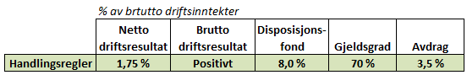

**Nye Økonomiske oversikter fra 2020:**

I forbindelse med ikrafttreden av ny kommunelov skal økonomiplanen, årsbudsjettet og årsregnskapet fra og med budsjett- og regnskapsåret 2020 skal inneholde nye oversikter, jf. budsjett- og regnskapsforskriften av 7. juni 2019 §§ 5-1 og 5-2 og §§ 5-4 til 5-6. Fremlagte forslag til økonomiplan for 2020-2023 og budsjett for 2020 inneholder oversikter etter de gamle forskriftene.

Nye oversikter er utarbeidet og legges ved som eget vedlegg til saksfremlegget.

**Vurderinger**

**Vedtak i Formannskapet - 22.10.2019**

1. Formannskapet slutter seg til rådmannens forslag til budsjett for 2020.

2. Formannskapet slutter seg til rådmannens forslag til handlingsdel med økonomiplan for 2020 – 2023.

3. Formannskapets forslag sendes ut til hovedutvalg, AMU, ADMU, Rådet for eldre og funksjonshemmede og Ungdomsrådet for uttalelser.

Formannskapets forslag er nå behandlet i utvalgene. Følgende uttalelser er gjort:

**Behandling i Hovedutvalg helse og oppvekst - 06.11.2019**

Hovedutvalg helse og oppvekst har behandlet budsjett og økonomiplan innenfor sitt rammeområde.

**Votering:** Rådmannens innstilling vedtas, **Enst.**

**Vedtak i Hovedutvalg helse og oppvekst - 06.11.2019**

Hovedutvalg helse og oppvekst vil rå kommunestyret å fatte følgende

V e d t a k:

Som rådmannens innstilling.

**Behandling i Hovedutvalg for samfunnsutvikling - 07.11.2019**

Forslag fra *Hovedutvalg samfunnsutvikling* som tillegg til rådmannens innstilling:

Investering: Hovedutvalget ber om at det avsettes en ramme på 3 mill til utvikling av næringsareal, dette tas av disposisjonsfond, øremerket næringsfond; 2560-0904. Disponeres av Hovedutvalg samfunnsutvikling.

**Votering:** Rådmannens innstilling tas til orientering. **Enst.**

**Votering:** Hovedutvalgets forslag til tillegg, vedtas. **Enst.**

**Innstilling i Hovedutvalg for samfunnsutvikling - 07.11.2019**

Hovedutvalg samfunnsutvikling vil rå kommunestyret til å fatte følgende

v e d t a k:

Rådmannens forslag til budsjett for 2020 og

Handlingsdel med økonomiplan for perioden 2020 – 2023 tas til orientering.

Investering: Hovedutvalg samfunnsutvikling ber om at det avsettes en ramme på 3 mill til utvikling av næringsareal. Dette tas av disposisjonsfond, øremerket næringsfond;

*kto 2560-0904*. Disponeres av Hovedutvalg samfunnsutvikling.

**Behandling i Administrasjonsutvalget - 04.11.2019**

**Votering :**

Rådmannens forslag til budsjett for 2020 og

Handlingsdel med økonomiplan for perioden 2020 – 2023 tas til orientering. **Enst.**

**Vedtak i Administrasjonsutvalget - 04.11.2019**

Rådmannens forslag til budsjett for 2020 og

Handlingsdel med økonomiplan for perioden 2020 – 2023 tas til orientering

**Behandling i Arbeidsmiljøutvalget - 04.11.2019**

**Kari Krogstad fremmet følgende forslag til tilleggspunkt:**

Budsjett 2020 legges frem med økonomiplan 2020-2023.

Det er god økonomisk styring i Selbu kommune

Det jobbes godt i alle etater for å ha fremtidig handlingsfrihet

Nye bygg må ha handlingsrom og frihet til å skape meningsfylt hverdag. AMU mener budsjett 2020 og økonomiplan 2020-2023 er med på å sikre fremtidig handlingsfrihet

**Votering:** Rådmannens innstilling vedtas med fremlagt tilleggspunkt. **Enst.**

**Vedtak i Arbeidsmiljøutvalget - 04.11.2019**

Rådmannens forslag til budsjett for 2020 og

Handlingsdel med økonomiplan for perioden 2020 – 2023 tas til orientering.

Budsjett 2020 legges frem med økonomiplan 2020-2023.

1. Det er god økonomisk styring i Selbu kommune
2. Det jobbes godt i alle etater for å ha fremtidig handlingsfrihet
3. Nye bygg må ha handlingsrom og frihet til å skape meningsfylt hverdag. AMU mener budsjett 2020 og økonomiplan 2020-2023 er med på å sikre fremtidig handlingsfrihet

**Behandling i Råd for eldre og personer med nedsatt funksjonsevne - 11.11.2019**

Råd for eldre og personer med nedsatt funksjonsevne har behandlet budsjett og økonomiplan for Selbu kommune 2020-2023.

Råd for eldre og personer med nedsatt funksjonsevne v/ Ingar Lien foreslår følgende tillegg til rådmannens innstilling:

Det er en del mangler når det gjelder adkomst for funksjonshemmede i kommunale bygg.

Arbeidet med å oppgradere kommunale bygg slik at de tilfredsstiller lovmessige krav til adkomst må prioriteres.

Nødvendige midler avsettes og innarbeides i økonomiplan og budsjett for 2020 for rammeområde 9 Bygg og eiendom.

**Votering:** Rådmannens innstilling med rådets forslag til tillegg vedtas, **Enst**.

**Innstilling i Råd for eldre og personer med nedsatt funksjonsevne - 11.11.2019**

Råd for eldre og personer med nedsatt funksjonsevne vil rå kommunestyret å fatte følgende

V e d t a k:

Rådmannens forslag til budsjett for 2020 og

Handlingsdel med økonomiplan for perioden 2020 – 2023 tas til orientering.

Det er en del mangler når det gjelder adkomst for funksjonshemmede i kommunale bygg.

Arbeidet med å oppgradere kommunale bygg slik at de tilfredsstiller lovmessige krav til adkomst må prioriteres.

Nødvendige midler avsettes og innarbeides i økonomiplan og budsjett for 2020 for rammeområde 9 Bygg og eiendom.

**Behandling i Ungdomsråd - 04.11.2019**

1. Ungdomsrådet vil ha muligheten til å uttale seg om forpliktende plan før behandling i Kommunestyret.
2. Ungdomsrådet ønsker at det gjeninnføres 8-dagers tur med Hvite busser. De stiller spørsmål om støtteordningen i statsbudsjettet bidra til denne muligheten?
3. Ungdomsrådet etterspør om støtte til BUA Selbu i prosjektperioden er innlemmet i neste års budsjett. Ungdomsrådet bisto med midler til etablering av BUA i oppstartsåret 2019.

**Votering:** Rådmannens innstilling, med ungdomsrådets forslag til tillegg tas til orientering. **Enst.**

**Innstilling i Ungdomsråd - 04.11.2019**

Rådmannens forslag til budsjett for 2020 og

Handlingsdel med økonomiplan for perioden 2020 – 2023 tas til orientering.

1. Ungdomsrådet vil ha muligheten til å uttale seg om forpliktende plan før behandling i Kommunestyret.
2. Ungdomsrådet ønsker at det gjeninnføres 8-dagers tur med Hvite busser. De stiller spørsmål om støtteordningen i statsbudsjettet bidra til denne muligheten?
3. Ungdomsrådet etterspør om støtte til BUA Selbu i prosjektperioden er innlemmet i neste års budsjett. Ungdomsrådet bisto med midler til etablering av BUA i oppstartsåret 2019.

Kommunestyrets vedtak 09.12.2019

1. Formannskapets forslag til handlingsdel med økonomiplan 2020 – 2023 og budsjett for 2020 vedtas med de eventuelle endringer som framgår av vedtakets øvrige punkter.

2. Kommunestyret vedtar driftsrammene for rammeområdene som vist under punkt 8.4 i økonomiplanen.

3. Kommunestyret vedtar de bevilgninger til investeringer som framgår av punkt 8.6 *investeringer* i økonomiplanen.

4. Rådmannen gis fullmakt til å iverksette de enkelte investeringstiltak innenfor vedtattbudsjettramme, finansieringsplan og i henhold til bestemmelser i kommunens økonomireglement.

5. Kommunestyret vedtar å oppta lån på inntil kr 6 600 000*.* Rådmannen gis fullmakt til å regulere låneopptaket i samsvar med ev endringer i investeringsbudsjettet under Kommunestyrets behandling.

6. Rådmannen gis fullmakt til å overføre midler (justere budsjett 2020) for investeringstiltak fra revidert budsjett 2019 som ikke blir fullført i 2019.

7. For eiendomsskatteåret 2020 skal det skrives ut eiendomsskatt på kraftverk, vindkraftverk, kraftnettet og anlegg omfattet av særskattereglene for petroleum, jf. Eiendomsskattelova (esktl.) § 3 første ledd bokstav c. Den alminnelige eiendomsskattesatsen for skatteåret 2020 er 7 promille, jf. esktl. § 11 første ledd. Takstvedtekter for eiendomsskatt i Selbu kommune vedtatt i kommunestyret 08.04.2019 skal gjelde for eiendomsskatteåret 2020, såfremt ingen lovendringer tilsier oppdatering av vedtekter, jf. esktl. § 10. Siste alminnelige taksering ble gjennomført i 2015. Eiendomsskatten skrives ut i to terminer, jf. esktl. § 25 første ledd.

8. Skatteøret for 2020 fastsettes til høyest tillatte sats.

9. Rådmannen gis fullmakt til å justere budsjettrammen for rammeområde 4 Værnesregionen mot disposisjonsfondet dersom de endelige budsjettene for Værnesregionen avviker fra tallene som er lagt inn i økonomiplanen.

10. Kommunestyret vedtar følgende handlingsregler

1. Netto driftsresultat 1,75% av brutto driftsinntekter
2. Positivt brutto driftsresultat
3. Disposisjonsfondet 8 % av brutto driftsinntekter
4. Netto gjeldsgrad 76% av brutto driftsinntekter
5. Avdrag 3,5% av brutto driftsinntekter

11. Fremlagte økonomiske oversikter utarbeidet iht ny budsjett og regnskapsforskrift vedtas.

12. Investering: Hovedutvalget ber om at det avsettes en ramme på 3 mill til utvikling av næringsareal, dette tas av disposisjonsfond, øremerket næringsfond; 2560-0904. Disponeres av Hovedutvalg samfunnsutvikling.

13. Kommunen endrer sin del av finansieringsordningen til ekskursjonen med Hvite Busser fra en fast sum samlet til en fast sum pr. elev, som settes i dialog med ungdomsskolen og et gjennomsnitt av dagens ordninger

Utvalget ser på vedtaket rundt spesifiseringen av tur, og setter i dialog retningslinjer for turen sammen med skolen, slik at de får tilliten til å forhandle seg frem til det best mulige reisealternativet ut i fra årets budsjett.

Dersom utvalget ser det nødvendig, skal vedtaket tas opp på nytt kommunestyret.

14. Selbu kommune bevilger kr. 100.000,- til tiltak i for bindelse med AlleMed og BUA tiltaket. Tas fra disposisjonsfondet.

15. Kommunestyret ønsker en beregning av kostnader for å fjerne barnetrygden fra inntektsgrunnlaget for sosialhjelp.

Saken legges fram på første kommunestyremøte i 2020.

Økonomisk oversikt etter art – drift



Bevilgningsoversikt drift A og B



Rådmannens forslag

# Innledning - rådmannens vurdering

## Store investeringer, skiftende økonomi og forpliktende plan for økt handlefrihet

Det er høy aktivitet og veldig mye spennende utviklingsarbeid på gang i Selbu kommune!

Dette er først og fremst givende, men også et ganske krevende arbeid. Det økonomiske bildet domineres fortsatt av de store investeringene på Oppvekst og Helse og behovet for å justere driftsnivået for å kunne møte de årlige kostnadene som investeringene genererer.

Arbeidet med handlingsplan med økonomiplan for 2020 – 2023 har derfor tatt utgangspunkt i kommunestyrets vedtak høsten 2018 om å sette i gang et arbeid med forpliktende plan for å øke kommunens økonomiske handlefrihet. Kommunestyret vedtok der at kommunens handlefrihet skal økes med 12 millioner kr, og at dette skal gjøres uten å innføre utvidet eiendomsskatt eller utsette planlagte investeringer.

Bakgrunnen for kommunestyrets vedtak om forpliktende plan for økt handlefrihet var en beskrivelse av den økonomiske situasjonen til kommunen høsten 2018 der en på kort sikt opplevde en betydelig negativ endring i økonomien fra 2017 til 2018, men også en prognose fremover som viser negativ handlefrihet på lengre sikt som følge av reduserte inntekter og en betydelig økning av utgiftene - ikke minst pga de store investeringene som kommunestyret vedtok i økonomiplan 2018-21.

Selbu kommunes økonomi er ikke i noen krise! Vi har god økonomistyring samt en kompetent og velfungerende organisasjon. Det økonomiske utgangspunktet er egentlig ganske bra. Høyt ambisjonsnivå i videreutviklingen av Selbu og noen demografiske endringer gjør imidlertid at vi har behov å gjøre noen prioriteringer fremover dersom vi fortsatt ønsker å ha en stabil og god økonomi med handlefrihet til å kunne videreutvikle Selbu ytterligere.

## Investeringene på Helse og Oppvekst

Som kjent ble det i økonomiplan 2018-21 vedtatt et investeringsprogram på nesten 350 mill (ekskl VAR-området), med bl.a. bygging av nytt sykehjem, omsorgsboliger og ny ungdomsskole som de største investeringene i perioden.

Det ble påpekt at et slikt program stiller store krav til planlegging og gjennomføring. Det er en rekke økonomiske størrelser som er beheftet med usikkerhet og rekkefølgen av prosjektene kan også være kritisk. Et eksempel på dette er viktigheten av å oppnå en optimal løsning på overgangen fra dagens sykehjem til nytt sykehjem og omsorgsboliger mht brukerbetaling og driftskostnader.

Når kommunestyret til tross for en viss usikkerhet og en rekke utfordringer som kunne forventes, likevel valgte å vedta et så offensivt opplegg i økonomiplan 2018-21, så skyldes det spesielt omstendighetene rundt investeringstilskuddene på pleie- og omsorgsområdet. Det er helt avgjørende å få realisert nødvendige prosjekter på området mens det ennå gis fulle investeringstilskudd. I tillegg vil kommunen om kort tid pådra seg stor økning i driftskostnadene som følge av økende antall eldre dersom den nødvendige omstruktureringen ikke gjennomføres. Ny Selbu ungdomsskole har i de siste to perioder vært en av de viktigste politiske saker.

Investeringene innen helse er godt i gang - nytt sykehjem vil være ferdigstilt høsten 2020 og ombygging starter da opp - mens oppstart av ungdomsskolen ble i forrige økonomiplan utsatt til 2020. Dette som følge av et økonomisk bilde i endring og ønske om å se an oppstart til en har sett effekten av arbeidet med forpliktende plan for økt handlefrihet. Denne sammenhengen er også svært viktig i foreliggende økonomiplan.

Det legges opp til oppstart av ungdomsskolen i 2020, men rådmannen er klar på at dette betinger at det i økonomiplan 2020-23 og i videre arbeid med forpliktende plan for økt handlefrihet gjøres de nødvendige prioriteringer som faktisk øker kommunens handlefrihet og evne til å bære de økte kostnadene som investeringene fører med seg.

## Økonomisk status - handlingsregler

Det har skjedd en del endringer både når det gjelder inntekter og utgifter som i økonomiplanen 2019-22 lå til grunn for den beregnede handlefriheten fram til 2022.

I økonomiplan 2019-22 viser prognosen fram til 2022 et negativt handlingsrom på ca kr 8,1 mill i 2022 og en nedbygging av disposisjonsfondet fra kr 22 mill til kr 10 mill i samme periode. Da er det forutsatt at alle vedtatte investeringer gjennomføres som planlagt.

I ettertid er det spesielt to faktorer som endrer driftsbildet til det bedre.

I driftsbudsjettet for 2020 er det lagt inn en driftsreduksjon på kr 4 mill som første trinn i Forpliktende plan – som har en total målsetting på kr 12 mill. I tillegg er det fra 2022 beregnet en økning i eiendomsskatten på 7,1 mill som følge av vindkraftutbyggingen i Stokkfjellet.

Rådmannen har også lagt inn en forventning om økt utbytteinntekt på kr 1 mill i fra Selbu E-verk (SEV) i 2020 og med en ytterligere økning på kr 1 mill i 2021 og resten av økonomiplanperioden som følge av stigende strømpriser.

Etter at driftsreduksjonen på kr 4 mill, økning i utbytteinntektene og økningen på 7,1 mill i eiendomsskatt er tatt med i beregningen – men før realisering av de resterende 8 mill i Forpliktende plan for økt handlefrihet - får vi et negativt driftsresultat på ca kr 1,9 mill i 2020 og et positivt driftsresultat på ca kr 4,2 mill i 2023.

Hvilket nivå kommunens driftsresultat skal ligge på fremover vil i stor grad bestemmes av gjennomføringen av resterende del av forpliktende plan for økt handlefrihet, samt hvilke målsettinger kommunestyret fastsetter for kommunens langsiktige økonomiforvaltning gjennom vedtakelsen av økonomiske handlingsregler som nå er gjort obligatorisk i ny kommunelov. Rådmannen legger i denne økonomiplanen frem et forslag til økonomiske handlingsregler som kommunestyret kan vedta som mål for kommunens økonomistyring i tiden fremover.

## Forpliktende plan for økt handlefrihet

Kommunestyret vedtok som nevnt en forpliktende plan i desember 2018. Prosjektet har som overordnet målsetting å bedre driftsbalansen i Selbu kommune og legge til rette for opprettholdelse av en positiv driftsbalanse. I tillegg skal det jobbes med organisasjonsutvikling med utgangspunkt i kommunekompassavealueringen gjennomført våren 2019.

I revidert budsjett 2018 utgjør driftsutgiftene ekskl avskrivninger 99,1 % av inntektene, dvs at driftsinntektene så vidt er tilstrekkelige til å dekke løpende driftsutgifter.

Målet for prosjektet er å bedre driftsbalansen på rammeområdene på årsbasis med kr 12 mill i løpende kroner i perioden 2019-23. I budsjett 2020 er det som første trinn i målsettingen gjennomført en reduksjon av driftsrammene på kr 4,0 mill, med lik fordeling (ostehøvel) på rammeområdene.

Delmålsettinger for de ulike rammeområder med sikte på å realisere den resterende driftsreduksjonen på kr 8,0 mill, inkludert utvelgelse av hvilke tiltak som kan jobbes videre med sikte på realisering fra 2021 og utover, må etter rådmannens syn vedtas samtidig med økonomiplan 2020-2023. Dette pga den nære sammenhengen de driftsvirkningene av de store investeringene. Det har ikke vært tid til å få innarbeidet i økonomiplanen forslag til delmålsettinger med fordeling av restsum og aktuelle tiltak for 2021 og utover. Dette delvis pga arbeidet er litt på etterskudd, men også fordi det har vært valg og det derfor ikke har vært mulig å få den nødvendige politiske forankringen av arbeidet. Rådmannen vil derfor fremme egen sak om videre arbeid med forpliktende plan for økt handlefrihet som kommer til behandling i kommunestyret samtidig med økonomiplan 2020-23.

I tabellen under fremstilles sammenhengen mellom forpliktende plan for økt handlefrihet (driftsreduksjoner) og økonomiplanen 2020-23:

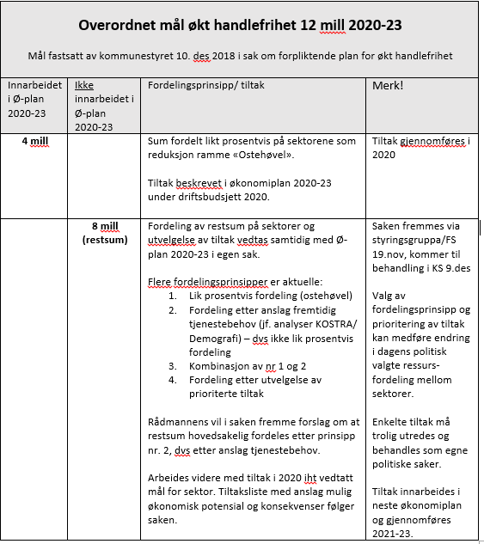

## Handlingsdel med økonomiplan

Rådmannen presenterer denne gangen økonomiplanen første gang som “Handlingsdel med økonomiplan”. Dette har sammenheng med kommunens helhetlige plan- og styringssystem der en handlingsdel inngår som et obligatorisk styringsdokument. Handlingsdelen er ment å skulle binde sammen kommunens langsiktige overordnede mål og strategier vedtatt i kommuneplanens samfunnsdel med de politisk valgte prioriteringer/tiltak for kommende fireårsperiode. I økonomi-planen kobles disse prioriteringene sammen med kommunen økonomiske situasjon og handlefrihet og tiltakene gis økonomi. Det er første gang økonomiplanen presenteres på måten, og 2020 vil være første året der styring etter denne fremgangsmåten innarbeides i kommunens årshjul. Både selve dokumentet og prosessene som leder frem til vedtatt handlingsdel med økonomiplan vil derfor være under kontinuerlig utvikling i tiden fremover, og det må påregnes litt tid før forståelse og gjennomføring av årshjulsaktiviteter setter seg i tråd med tenkningen bak dette. Rådmannen ber derfor om forståelse og tålmodighet dersom sammenhengen ikke fremstår som åpenbar i foreliggende handlingsdel med økonomiplan for 2020-23.

# Organisering

## Politisk

Kommunens politiske organisering er endret i fra forrige komunestyreperiode og vil fremover bestå av følgende folkevalgte organer:

* Kommunestyret (25 medlemmer)
* Formannskapet (7 medlemmer)
* Hovedutvalg oppvekst og helse (9 medlemmer)
* Hovedutvalg samfunnsutviklingutvikling (9 medlemmer)
* Kontrollutvalg.

I tillegg har kommunen andre kommunale organer som ungdomsråd og råd for eldre og personer med funksjonsnedsettelse.

## Administrativt

Organisasjonskartet for administrasjonen i Selbu kommune er som følger:

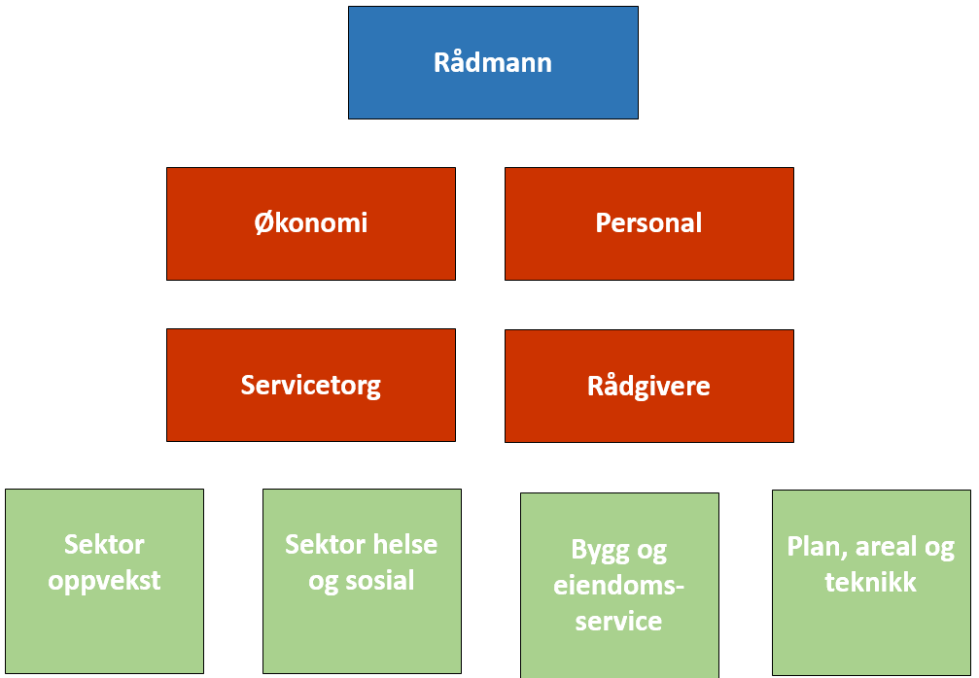

# Helhetlig plan og styringssystem

## Planlegging og økonomi

Rådmannen arbeider med å få på plass et helhetlig plan- og styringssystem hvor målsettinger, prioriteringer og handlingsplaner skal danne premissene for utarbeidelse av økonomiplan/ handlingsprogram og budsjett.

Skissen nedenfor viser den prinsipielle sammenhengen mellom planlegging og økonomi:

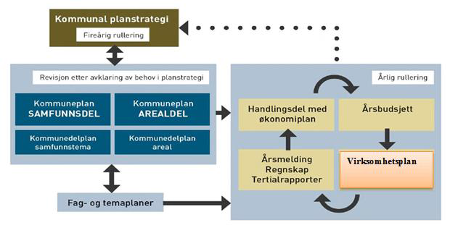

Som det fremgår av figuren er det to kretsløp vi som organisasjon følger:

* Et 4 årig kretsløp som omhandler de retningsgivende planene for kommunen som kommuneplanens samfunnsdel og kommuneplanens arealdel. Behov for slike planer og revidering av disse avklares i kommunal planstrategi som hvert nytt kommunestyre skal får forelagt seg tidlig i sin kommunestyreperiode og som sier noe om hva som skal gjøres i kommende kommunestyreperiode. Kommunal Planstrategi for Selbu kommune perioden 2016 – 2019 ble vedtatt av kommunestyrer i2016. Ny planstrategi skal utarbeides og vedtas av kommunestyret innen utgangen av 2020.
* Et 1 årig kretsløp der handlingsdel med økonomiplan, budsjett og virksomhetsplaner for organisasjonen er en sentral del hvert år.

Sentralt i denne sammenheng er kommuneplanens samfunnsdel med overordnede mål og hovedstrategier. Plandokumentet er bygd på en beskrivelse av status, utviklingstrekk og fokusområder i planprosessen. Kommuneplanens samfunnsdel inneholder en politikkdel med kommunens overordnede mål og strategier fordelt på planens satsingsområder.

Samfunnsdelen er utpreget overordnet og langsiktig (sikter mot Selbu 2030). Den inneholder ikke tiltak, men mål og strategier som skal utdypes og konkretiseres i kommunedelplaner eller temaplaner/strategier på ulike tjenesteområder. Tiltak utvikles og gis økonomi i handlingsdelen til økonomiplanen, evt kan tiltak også utvikles i egne kommunedel- og temaplaner.

Samkjørt med kommunens årlige budsjettprosess vil aktuelle tiltak tas inn og prioriteres i kommune-planens handlingsdel, som inntas i et eget kapittel i økonomiplanen (kan og fremstilles i eget vedlegg), og innarbeides påfølgende virksomhetsplan. Vedtatt handlingsdel med økonomiplan angir hvilke fokusområder og satsinger/tiltak som skal prioriteres de neste 4 årene innenfor gjeldende økonomiske rammer.

For at handlingsdelen skal kunne fungere best mulig som en kobling mellom overordnede mål/ strategier og tilgjengelig økonomi, er det viktig underveis å gjennomføre styringsdialog med politiske nivå der vi på grunnlag av en oppdatert situasjonsanalyse/utfordringsbilde, evaluering og økonomisk handlefrihet kan drøftes og angis føringer rundt hva som skal være prioriterte fokusområder og strategier i kommende økonomiplan. Denne systematiske tilnærmingen er grunnleggende i et helhetlig styringssystem og kan illustreres som en rød tråd gjennom kommunens styringsdokumenter og årshjul.

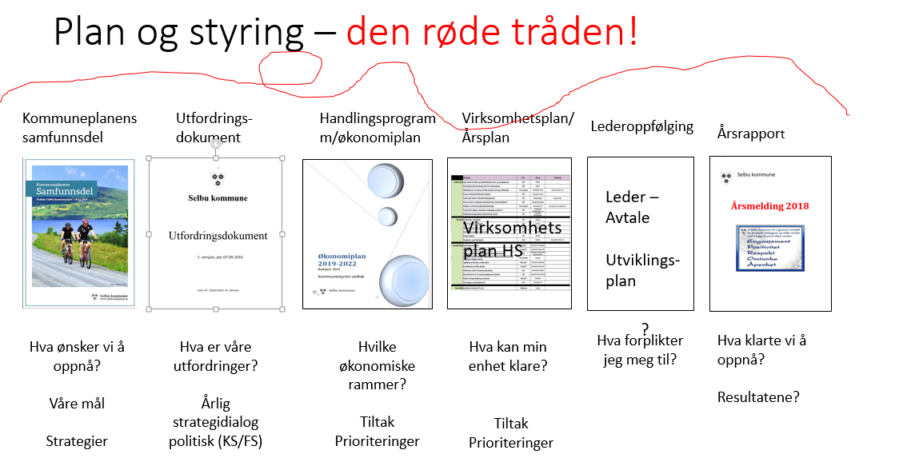

Grunnen til at rådmannen arbeider med denne tilnærmingen er at økonomiplanen i for stor grad bare har vist det økonomiske bildet for det kommende budsjettår – og de siste tre årene framstår bare som en kopi av det første året og har dermed liten verdi i forhold til langsiktig planlegging og styring. Rådmannen ønsker derfor å omforme økonomiplanen og prosessen forut for den til et handlingsprogram som viser ønsket utvikling over de neste fire år med utgangspunkt i kommunens plansystem og tilgjengelige ressurser. I foreliggende økonomiplan er fireårsperspektivet satt mer i fokus, spesielt når det gjelder kommunens investeringsprogram og sammenhengen med gjennomføring av omstillingsarbeidet med forpliktende plan for økt handlefrihet.

## Kommuneplanens samfunnsdel – Selbu som lokalsamfunn 2030

Kommuneplanens samfunnsdel ble revidert og godkjent av kommunestyret 10.12.18. Den inneholder kommunens visjon, verdier, hovedmålsetting for Selbu 2030 samt delmål og strategier det skal jobbes etter for å nå målsettingen.

### Visjon og verdier

I kommuneplanens samfunnsdel er Selbu kommunes visjon og verdiplattform vedtatt ført videre.

### Selbu kommunes visjon - ”Selbu –rosa i Trøndelag”

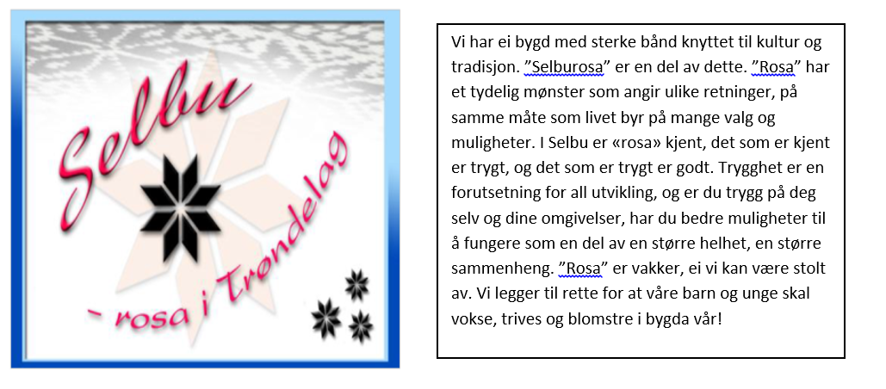

Med denne visjonen vil kommunen gi uttrykk for at kommunen gjennom å bygge på tradisjoner, kreativitet og nyutvikling vil kultivere og dyrke fram rosa Selbu, slik at folk velger seg bygda og ønsker å bygge en fremtid her.

### Verdiplattform

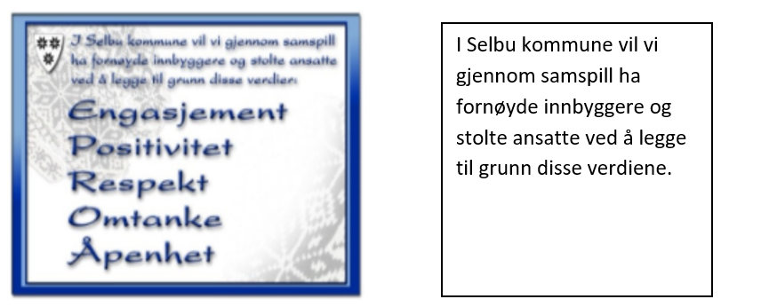

Verdiene danner grunnlaget for verdibasert ledelse og for utvikling av organisasjonen. Verdiene skal videre fungere som en rettesnor for samtlige medarbeidere i Selbu kommune i den daglige tjenesteytingen. Verdiene ligger til grunn for utarbeidelsen av våre mål og i videre arbeid med måloppnåelse.

For å kunne implementere disse verdiene er vi avhengige av et tydelig og godt lederskap som kjenner til hvilke handlinger og holdninger som fremmer nettopp disse verdiene. Det er i Selbu kommunes arbeidsgiverstrategi 2017-2020 vedtatt en plattform for god ledelse. Hovedmålet er at med basis i positive grunnverdier skal Selbu kommune utvikle ledere som bidrar til vekst og engasjement hos våre kompetente medarbeidere gjennom *å involvere, utfordre og er modige, støtter og er tydelige.*

### Hovedmålsetting Selbu i år 2030

**Selbu er et attraktivt lokalsamfunn som er inkluderende og trygt, med bærekraftig vekst og utvikling.**

*Kommunens samfunnsutvikling har styrket lokalsamfunnet, bidratt til at kommunen fortsatt er vital og attraktiv, og lokalsamfunnet er godt rustet til å møte fremtiden. Selbu har fått flere innbyggere gjennom tilflytting, et solid næringsliv og mange tilreisende.*

*Fram mot år 2030 har alle gjort sitt til at innbyggertallet har økt med 1% årlig. Vi har en alders­sammensetning med en lavere gjennomsnittsalder enn i dag. Vi er en offensiv og framtidsrettet samfunnsutvikler som legger vekt på å ivareta og utvikle ressursene hos innbyggerne, uavhengig av funksjonsnivå og kjønn. Selbu har et godt omdømme og lokalsamfunnet er aktiv i markedsføringen av Selbu. Folk kjenner bygdas kvaliteter, og vet hva vi kan tilby som bokommune. Selbyggene framsnakker bygda si.*

### Kommuneplanens 8 fokusområder med delmål og strategier

Kommuneplanens samfunnsdel har 8 fokusområder med egne delmål og en rekke strategier som sammen med verdiplattformen skal bidra til å realisere visjonen og hovedmålsettingen for Selbu 2030.

#### Samfunnsutvikling

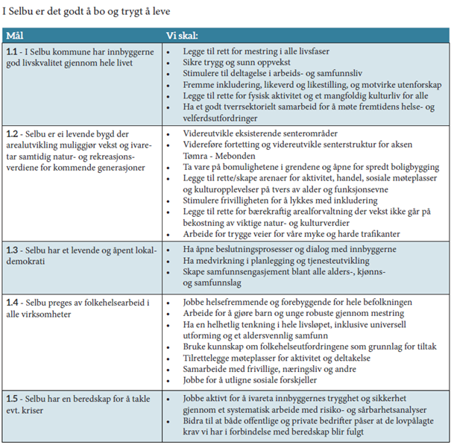

#### Næring

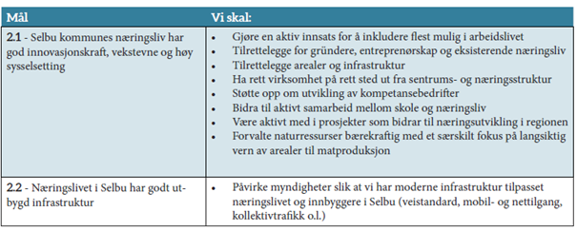

#### Kultur, frivillighet og friluftsliv

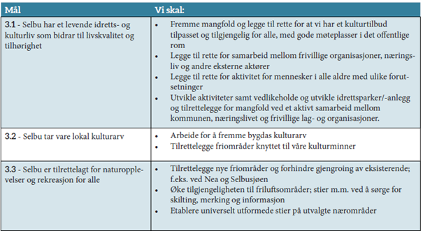

#### Infrastruktur

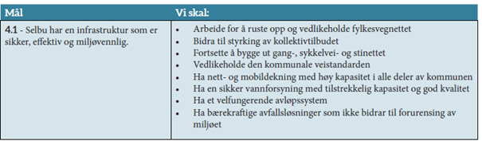

#### Helse

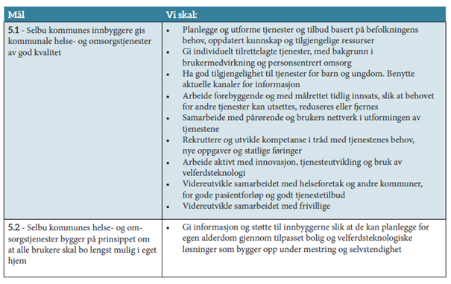

#### Oppvekst

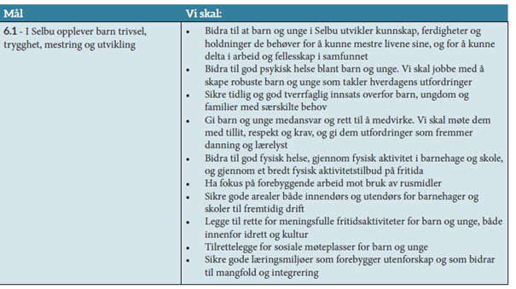

#### Natur og miljø

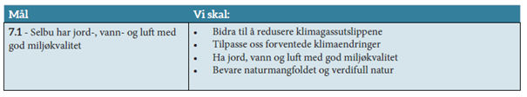

#### Kommuneorganisasjon

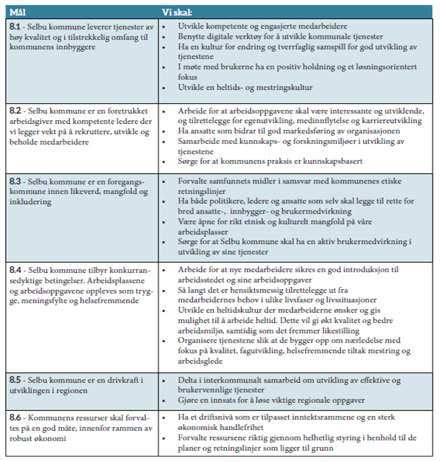

# Kommuneplanens handlingsdel

## Oppfølging av kommuneplanens samfunnsdel

Kommuneplanens samfunnsdel skal ha en handlingsdel som revideres årlig. Som nevnt under innledningen punkt 1.5 og presentasjonen av kommunens helhetlige plan- og styringssystem i punkt 4.1 er dette første gang det legges frem en handlingsdel med økonomiplan, og kommende år vil bli første året vi legger opp til et årshjul i tråd med dette. Sånn sett er det mulig at sammenhengen ikke kommer åpenbart til syne i dette dokumentet, men oppsettet benyttes slik at både administrasjonen og politisk nivå blir kjent med dette og forberedt på gjennomføring i 2020 frem mot neste handlingsdel med økonomiplan 2021-24.

## Prioriteringer 2020-23

Her er det meningen at politiske føringer og rådmannens forslag til prioriteringer på bakgrunn av gjennomført styringsdialog i løpet av året skal komme til syne. Som pekt på i fremstillingen av årshjulet og den røde tråden legger rådmannen opp til at det gjennomføres en strategidialog (noen kaller det budsjettkonferanse) der status, utfordringer og utviklingstrekk diskuteres politisk, med sikte på å vedta politiske føringer for hvilke fokusområder i kommuneplanens samfunnsdel som skal gis prioritet i kommende handlingsdel med økonomiplan. Eventuell justering av økonomiske handlingsregler tenkes også å være en del av denne aktiviteten. Som grunnlag for denne styringsdialogen utarbeides et strateginotat. (evt. utfordringsdokument/budsjettdrøftingsnotat).

For handlingsdel med økonomiplan 2020-23 er toget gått for å følge denne fremgangsmåten ettersom vi ikke har gjennomført en slik styringsdialog i løpet av 2019. Det vil derfor ikke komme til syne noen politiske prioriteringer eller føringer for økonomiplanen her i rådmannens forslag. Eventuelle politiske føringer/prioriteringer i økonomiplan 2020-23 må derfor komme til syne gjennom den politiske behandlingen av dette dokumentet. For å komme i gang med forståelsen og legge opp til politisk diskusjon rundt prioriterte fokusområder, mål og strategier, legger rådmannen nedenfor inn sine forslag til prioriteringer.

Rådmannen vil imidlertid peke på Selbu kommune daglig innenfor de økonomiske rammer som allerede foreligger jobber med oppfølging av fokusområdene, målene og strategiene i kommune-planens samfunnsdel. Dette vil bli forsøkt fremhevet og synliggjort under de enkelte rammeområder, både i økonomiplan og i rapporteringer hva vi oppnår innenfor de tilgjengelige ressurser. Det vil likevel være slik at det som fremheves vil være prioriteringene/satsingene som trekkes ekstra frem, alt kan ikke omtales. Dersom noen av prioriteringen betinger ny økonomi (dvs kan ikke gjennomføres innenfor tilgjengelige ressurser) må det vurderes ifbm økonomiplanen hvordan dette skal finansieres/løses i kommende 4-årsperiode. Bruk av disposisjonsfond vil alltid være aktuelt, men må selvsagt vurderes opp imot vedtatte økonomiske handlingsregler. Omprioritering og omfordeling mellom rammeområder/tjenesteområder er en annen måte å prioritere på igjen.

For kommende periode 2020-23 foreslår rådmannen at følgende fokusområder gis prioritet:

|  |  |
| --- | --- |
| Nr. 8.6 | “Kommunens ressurser skal forvaltes på en god måte, innenfor rammen av robust økonomi.”  Begge kulepunkter prioritert. |
| Nr. 8.1 | “Selbu kommune leverer tjenester av høy kvalitet og i tilstrekkelig omfang til  kommunens innbyggere” .  Alle kulepunkter prioritert. |
| Nr. 2.1 | “Selbu kommunes næringsliv har god innovasjonskraft, vekstevne og høy  Sysselsetting".  Kulepunkt 2-7 gis prioritet, der nr 2 og 3 gis prioriteres ekstra. |
| Nr. 4.1 | “Selbu har en infrastruktur som er sikker, effektiv og miljøvennlig.”  Kulepunkt 1, 5, 6 og 7 gis prioritet. |
| Nr. 5.1 | “Selbu kommunes innbyggere gis kommunale helse- og omsorgstjenester av god kvalitet”.  Kulepunkt 1, 4, 6, 7 og 8 gis prioritet. |
| Nr 6.1 | “I Selbu opplever barn trivsel, trygghet, mestring og utvikling”.  Kulepunkt 1-3, og nr 10 gis prioritet. |

-------------------------------------------------------------------------------------------------------------------------------------

# Handlefrihet og økonomiske føringer

Dersom rådmannens forslag til budsjett tas til følge, blir budsjettert handlefrihet i perioden som følger (negative tall er positivt resultat):

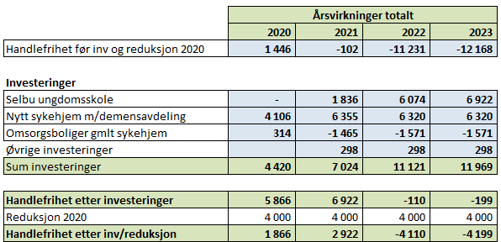

Rente og avdragsvirkninger av investeringene er lagt inn fra og med året etter realisering. Som tabellen viser får kommunen underskudd i 2020 og 2021. I 2022 og 2023 viser beregningen overskudd i størrelsesorden ca kr 4 mill. Utfordringen de neste to år er å realisere målsettingen i Forpliktende plan, slik at kommunen i løpet av økonomiplanperioden kan vise til en handlefrihet på ca kr 10-12 mill.

## Disposisjonsfondet

Dersom resultatene av driften i perioden 2020-23 avsettes/dekkes av disposisjonsfondet får vi følgende regnestykke:

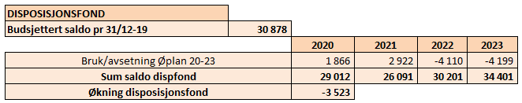

Her ser vi at vi ved utgangen av 2019 har et disposisjonsfond med budsjettert saldo på ca kr 30,9 mill. Etter bruk/avsetning i perioden 2020-23 er fondet økt til ca kr 34,4 mill og økningen av fondet i perioden er til sammen ca kr 3,5 mill.

## Føringer for økonomiplanarbeidet

Som nevnt tidligere er det to hoveddimensjoner i økonomiplan 2020-23. De store investeringene på HS og Oppvekst skal gjennomføres som vedtatt. Dette innebærer at realiseringen av ny ungdomsskole starter opp i 2020 med sikte på ferdigstillelse i 2021.

For å kunne møte de relativt høye årsvirkningene av investeringene og dessuten skape et nødvendig handlingsrom, er det avgjørende at målet om å redusere driftsnivået med kr 12 mill innen 2022 blir nådd.

På bakgrunn av ovenstående legger rådmannen fram en økonomiplan hvor driftsnivået i budsjett 2020 er redusert med kr 4 mill. Den resterende driftsreduksjonen på kr 8 mill av målsettingen i Forpliktende plan skal realiseres innen 2022.

Som en konsekvens av det sterke fokuset på realisering av de store investeringene og nødvendige driftsreduksjoner, inneholder foreliggende økonomiplan ingen forslag til nye driftstiltak og kun helt nødvendige forslag til øvrige investeringer.

## Utviklingen i kommunens økonomi, endringer i driftsforutsetningene

Det har skjedd noen endringer både når det gjelder inntekter og utgifter i det økonomiske bildet siden forrige økonomiplan.

Som tidligere nevnt er inntekt fra eiendomsskatt økt med kr 7,1 mill fra 2022 som følge av vindkraftutbyggingen i Stokkfjellet.

Statstilskudd for ressurskrevende brukere på kr 6,5 mill er overført fra HS til ansvar 820 (overordnede inntekter/utgifter) i budsjett 2020. HS’ driftsramme er økt tilsvarende. Dette er en ren teknisk overføring som ikke forstyrrer den totale driftsbalansen.

Driftsrammen til sektorene har økt med ca 3 % fra 2019 til 2020 (eksklusive den tekniske overføringen fra HS til ansvar 820. Hovedelementene i endringen er kompensasjon for lønnsoppgjøret og den forannevnte driftsreduksjonen på kr 4 mill.

Utover dette er rammen til Bygg/Eiendom økt med kr 3 mill som følge av økte strømutgifter. Videre er rammeområde 4 Værnesregionen økt med kr 1 375 000 og pensjonsinntekt under rammeområde 12 Fellesformål er redusert med kr 1 500 000.

Fordi sammensetningen av langtids- og korttidsplasser vil endre seg når det nye sykehjemmet tas i bruk er det i forrige økonomiplan forutsatt et tap av sykehjemsinntekter på kr 3 038 000 fra 2021. I foreliggende økonomiplan er antatt innflyttingstidspunkt noe forsert og det er nå forutsatt et tap på kr 1 mill allerede i 2020. Tapet i sykehjemsinntekter vil oppveies når de nye omsorgsboligene tas i bruk i 2023.

Rammeområde 1 Politisk nivå er redusert med kr 415 000 i 2020 pga opphør av kostnader til kommunevalg.

# Analyser og sentrale føringer

## KOSTRA

KOSTRA-tall kan leses og tolkes på ulikt vis og en rekke konsulenter og forskningsmiljøer tilbyr bearbeideing av KOSTRA-data basert på datapresentasjonen fra Statistisk Sentralbyrå (SSB). Felles for de ulike tilnærmingsmåter er at tallene må bearbeides i forhold til kommunenes ulike utgiftsbehov på de forskjellige tjenesteområdene. Eksempelvis vil geografiske avstander ha betydning for kostnader med å produsere hjemmetjenester, og andel barn/unge betydning for kostnader med å produsere skoletjenester.

Videre tilbys sammenligninger med andre enkeltkommuner, forskjellige kommunegrupper som er definert av SSB eller landsgjennomsnittet med eller uten Oslo.

Etter en del utredning og forsøk har rådmannen konkludert med at behovsjusterte tall sammenlignet med hele landsgjennomsnittet er den mest relevante tilnærmingen. Dette fordi utgiftsbehovet som beregnes hvert år som del av inntektssystemet for kommunene, nettopp er relatert til en sammenligning med landsgjennomsnittet. Videre fungerer denne metoden uavhengig av kommunens skiftende plassering i de ulike KOSTRA-gruppene og er realistisk å håndtere uten ekstern bistand.

På bakgrunn av ovenstående utarbeider rådmannen hvert år en analyse basert på foreløpige KOSTRA-tall og en kontrollanalyse basert på endelige tall.

Formålet med bruk av justerte KOSTRA-tall er å få fram indikatorer på hvordan kommunen priori-terer sine ressurser og hvordan utviklingen er og eventuelt kan påvirkes i ønsket retning over tid. Grafene nedenfor viser utviklingen over de siste sju år for områdene innenfor og utenfor rammeoverføringene.

### KOSTRA-tall for hovedområdene 2010-2018 innenfor rammetilskudd

KOSTRA-tall for hovedområdene 2010-2018 innenfor rammetilskudd 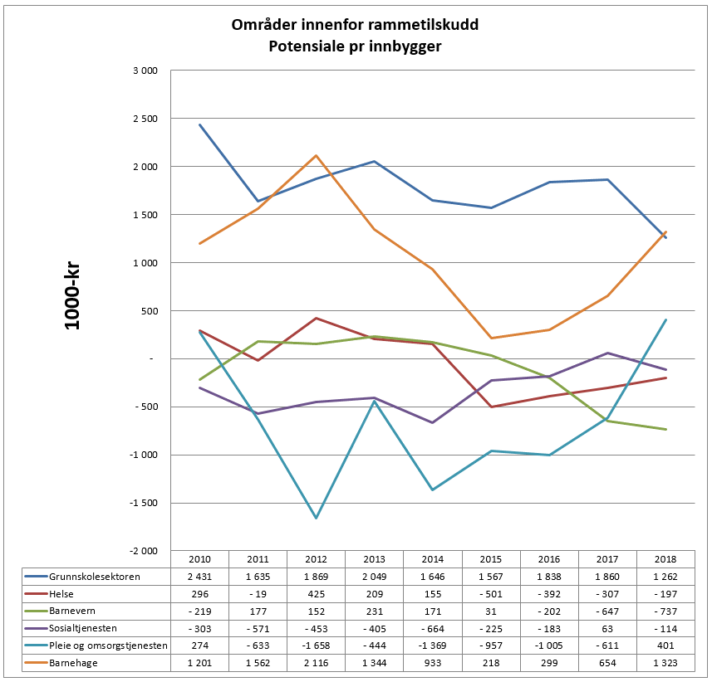

Som det framgår av figuren ligger områdene Helse og Sosial rundt eller under null-linjen, mens Grunnskole og Barnehage har et relativt stort potensial. Pleie- og omsorgsområdet varierer fra år til år, men har siden 2011 ligget markert under null-linjen. I 2018 løfter sektoren seg over bunnlinjen.

### KOSTRA-tall for hovedområdene 2010-2018 utenfor rammetilskudd

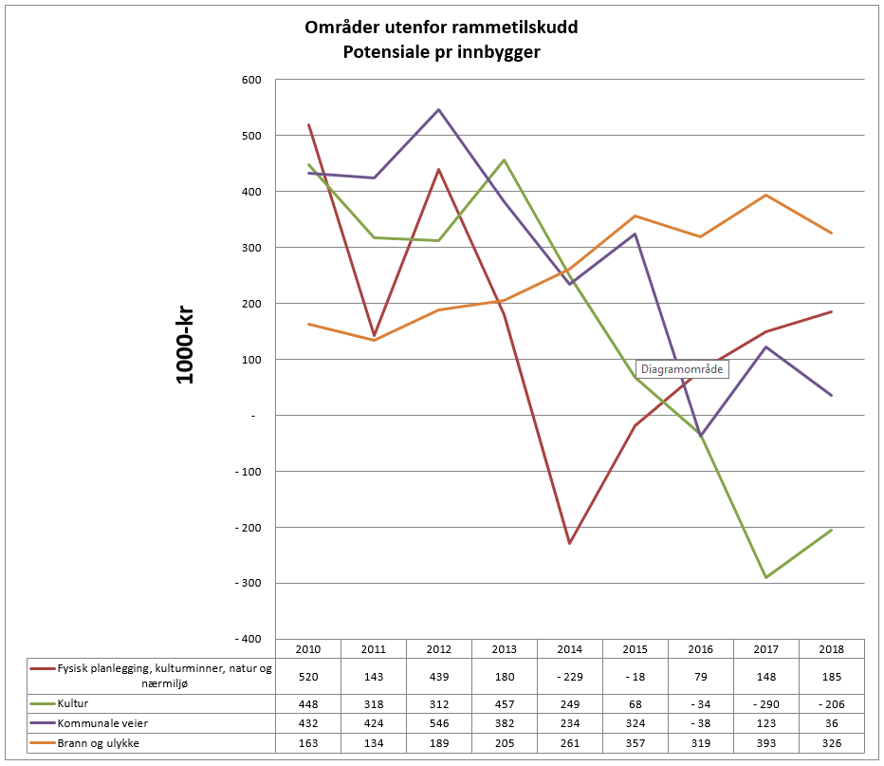

På områdene utenfor rammetilskuddstildeling ser vi at områdene Fysisk planlegging samt Brann og ulykke ligger markert over null-linjen og har dermed et positivt potensial. Kulturområdet har hatt en markert negativ utvikling de siste fire år.

## Kommunekompasset – organisasjonsutvikling

Selv om hovedfokus i arbeidet med forpliktende plan for økt handlefrihet har vært på målet om økt økonomisk handlefrihet, arbeides det også videre med oppfølging av kommunekompassevalueringen som ble gjennomført våren 2019. Kommunekompasset er et forskningsbasert evalueringsverktøy som KS har utviklet, og som gjennom sammenligninger med andre gir en indikasjon på hvordan de kommunale prosessene fungerer på sentrale områder ved vår virksomhet.

Selbu kommune kom ikke så aller verst ut av denne evalueringen, men samtidig ble det identifisert flere områder med til dels stort potensial for forbedringer. Målet er å bruke denne evalueringen til å jobbe videre med organisasjonsutvikling på en systematisk og helhetlig måte. Det vil derfor bli fremmet en egen politisk sak på dette om ikke lang tid. Dette dels for å presentere resultatet av evalueringen og forankre dette politisk, men også for å stake ut en kurs videre for hvordan vi skal arbeide systematisk og strategisk videre med organisasjonsutvikling i Selbu kommune fremover. Det tas sikte på å utarbeide utviklingsstrategier for utvalgte områder som organisasjonsutviklingen i første rekke bør konsentreres om.

## Folketall 2008-2019

Pr. 2. kvartal 2019 hadde Selbu kommune 4 086 innbyggere. Tabellen og figuren under viser folkemengde etter alder pr. 1. januar i perioden 2008-2019:

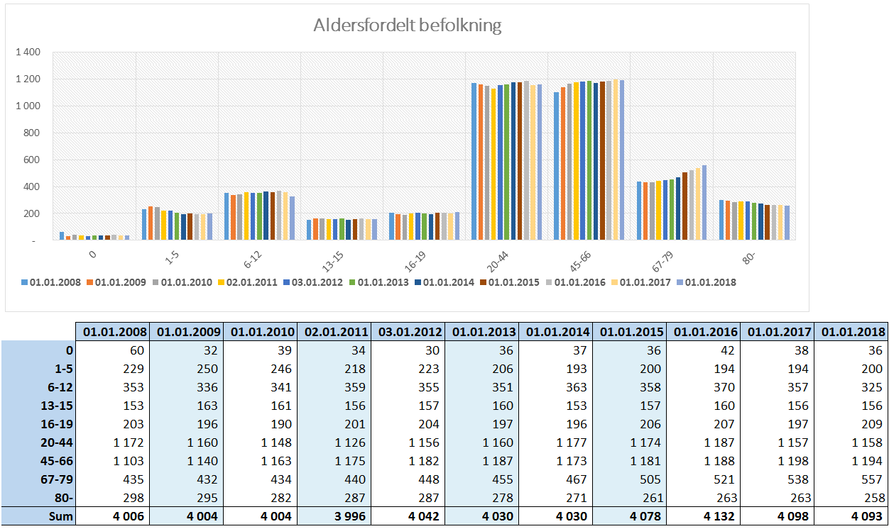

## Demografi/behovsanalyse fram til 2029

Overføringene fra stat til kommune gjennom inntektssystemet er basert på en vektet behovsnøkkel som består av 24 forskjellige kriterier fordelt på 7 områder. Hver kommune får hvert år presentert (gjennom grønt hefte) en indeks for hvert kriterium, som indikerer kommunens status på hvert av behovskriteriene.

### Selbu kommunes behovsnøkkel

Ved å multiplisere behovsnøkkelen med indeksene framkommer en egen behovsnøkkel for hver kommune innen de ulike områder. Selbu kommunes behovsnøkkel for 2017 og 2018 er vist nedenfor:

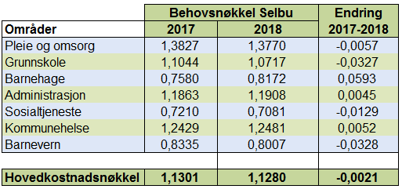

*Tabell 1 Behovsnøkler*

Ovenstående innebærer f.eks. at Selbu kommune ut fra geografiske, demografiske og sosiale kriterier i 2018 ansees å ha behov for 37,7 % større tildeling innen området PLO enn landsgjennomsnittet. I 2017 ble dette merbehovet definert til 38,27 % - altså en nedgang på 0,57 % fra 2017 til 2018. Behovsnøkkelen tilsier videre at Selbu kun trenger 70,8 % av landsgjennomsnittet i 2018 for å dekke sine beregnede behov innen området Sosialtjeneste. Basert på samme beregningsmåte kan vi fastslå at Selbu kommune som helhet (hovedkostnadsnøkkel) har et behov på disse områdene som ligger ca 12,8 % høyere enn landsgjennomsnittet.

### Aldersgrupper

Av de 24 kriteriene (2017) har de demografiske kriteriene avgjørende betydning for det totale utgiftsbehovet. Aldersinndelingen er som følger:

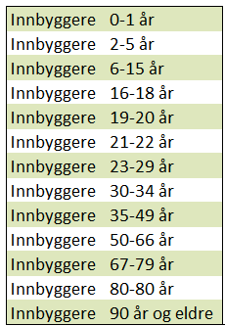

### Befolkningsutviklingen i Selbu

Dersom vi kombinerer historiske tall med prognosetall får vi følgende diagram for totalt folketall:

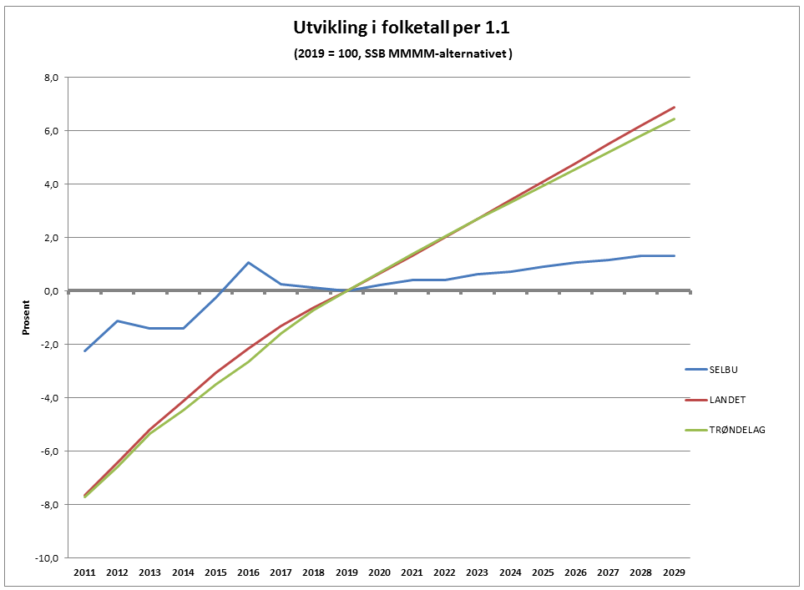

*Diagram 1 Utvikling i folketall prosent av 2019*

Som diagrammet viser vil befolkningen vokse med ca 1,3 % fram til 2029. Over samme tidsrom vil landet som helhet få en vekst på 6,9 % mens Trøndelag vil vokse med 6,4 % over ti-årsperioden. Den skarpe veksten for Selbu fra 2014 til 2016 skyldes den relativt høye tilflyttingen av flyktninger.

Dersom vi fordeler tallene for Selbu på sentrale alderskategorier, får vi dette bildet:

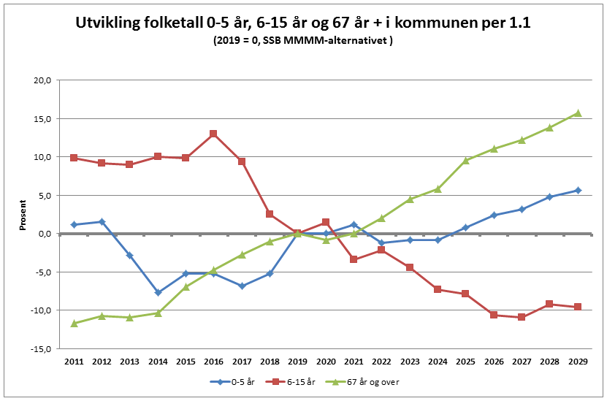

*Diagram 2 Utvikling i folketall sentrale aldersgrupper i prosent av 2019*

Her ser vi at det fra ca. år 2020 blir et markert skifte mellom aldersgruppen 6-15 år og aldersgruppen 67 år+. Aldersgruppen eldre øker kraftig, mens antall barn i grunnskolealder forventes å avta. Aldersgruppen 0-5 år får en markert økning fra ca år 2025.

Rådmannen har utarbeidet en mer detaljert demografianalyse. I analysen beregnes endringene i utgiftsbehovet pr tjenesteområde for perioden fram til 2029:

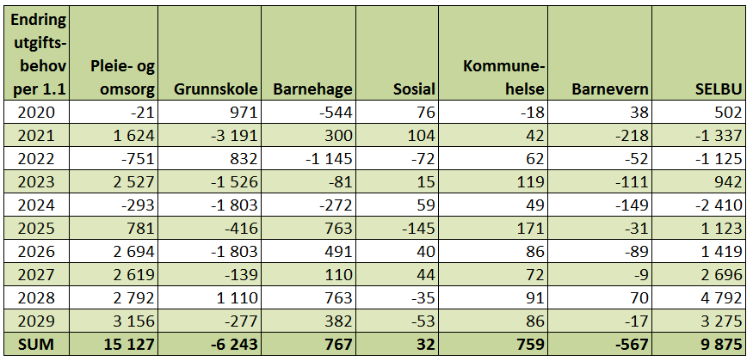

Som tabellen viser må Selbu kommune tilføres kr 9 875 000 for å kunne forsvare utgiftsbehovet som følge av demografiske endringer. Fordelt over områdene ser vi at Pleie- og omsorg markerer seg med et utgiftsbehov over 10-års perioden på kr 15 127 000, mens Grunnskolen bør redusere utgiftene med kr 6 243 000.

Det vises for øvrig til kommunens demografianalyse.

## Sentrale føringer

### Komøk.prpr/statsbudsjettet

I statsbudsjettet legges det opp til en vekst i kommunesektorens frie inntekter (skatt og rammetilskudd) i 2020 på 1,3 mrd. Kroner. Veksten i frie inntekter i 2020 ut fra inntektsnivået i kommuneproposisjonen tilsvarer omlag 0,3 prosent. I beregningene er det benyttet et anslag for samlet lønns- og prisvekst fra 2019 til 2020 på 3,1 prosent. Regjeringen har gitt en rekke føringer om hvordan veksten i de frie inntektene skal anvendes bla skal dette dekke endringer i demografi og pensjonskostnader for 2020 samt satsninger som tidlig innsats i skolen og satsninger innen rusfeltet

I tillegg satses det bla på følgende områder:

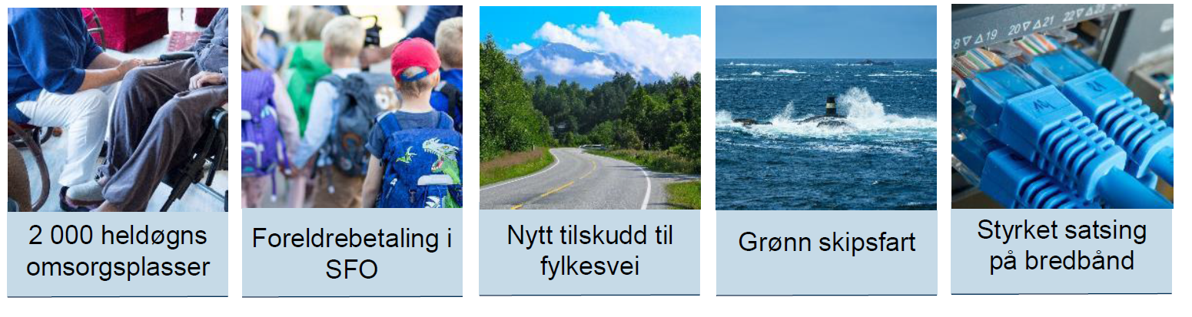

### Om skatteoppkrevningen:

I statsbudsjettet foreslås det at skatteoppkrevingen overføres fra kommunene til staten med virkning fra 1. juni 2020. Regjeringen følger dermed etter andre nordiske land der ordningen har blitt gjennomført med blandet erfaring, slik som i Danmark. Regjeringen fremhever at forslaget vil bidra til å styrke kampen mot arbeidslivskriminalitet og svart økonomi, styrke rettssikkerheten og likebehandlingen, gi en forenkling til skattytere og mer effektiv ressursbruk. Det vises også til at Skatteetatens nye organisering med landsdekkende fagdivisjoner legger til rette for en slik overføring.

Tjenester vedr Skatteoppkreveren blir pr i dag ivaretatt av samarbeidet i Værnesregion og er lokalisert i Malvik. Således vil denne endringen ikke berøre arbeidsplasser direkte, men endringen kan føre til at kommunens ansvar for eget inntekstgrunnlag svekkes samtidig. I tillegg er det ikke sagt noe om videre lokalisering og en evt endring / flytting kan medføre at innbyggere og næringsliv mister nærheten til skatteoppkreveren.

### Kraftskatteutvalget forslag til nye regler om skatt på vannkraft

Kraftskatteutvalget leverte som innstilling NOU 2019:16 skattelegging av vannkraft 30.September. Beregninger viser at dersom forslaget blir vedtatt slik det er fremlagt vil dette gi kraftig reduserte kraftinntekter for Selbu, forsiktig anslått til 12 mill kr. Det er imidlertid høyst usikkert og det er ikke kommet signaler om videre fremdrift. Disse foreslåtte endringene er derfor ikke lagt til grunn i økonomplanarbeidet.

# Økonomiske handlingsregler

## Vedtatte regler

I kommunestyrets møte 29. mai 2017 la rådmannen fram et forslag til økonomiske handlingsregler.

Forslaget i prosent av brutto driftsinntekter var som følger:

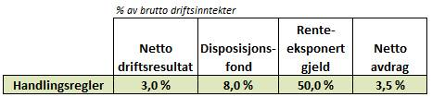

Reglene legger opp til at netto driftsresultat skal være minimum 3,0 % av brutto driftsinntekter. Videre at disposisjonsfondet skal ha en saldo som minst utgjør 8,0 % av brutto driftsinntekter, at vår renteksponerte gjeld ikke skal overstige 50 % og at netto avdragsutgifter skal være på maks 3,5 % av brutto driftsinntekter.

Handlingsreglene er så langt bare anvendt til vurdering av resultater i ettertid (regnskap). Som følge av endringer i kommunelover er det fra og med budsjett 2020 obligatorisk å vurdere driften i forhold til et sett med handlingsregler.

## Forslag til endringer i handlingsreglene

Erfaringen tilsier at de vedtatte handlingsreglene ikke er helt optimale i forhold til sammenheng, innhenting av data og realisme. På bakgrunn av dette fremmer rådmannen følgende sett av handlingsregler:

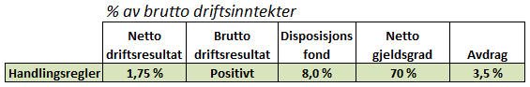

Forslaget innebærer at kravet til netto driftsresultat reduseres til 1,75 %, at Brutto driftsresultat tas med som regel nr 5 og at Renteeksponert gjeld endres til Netto gjeldsgrad. Sistnevnte endring er en følge av at det er vanskelig å få fram nødvendige data for å beregne renteeksponert gjeld fullt ut. Begrepet Netto gjeldsgrad beregnes slik: Langsiktig gjeld – gjeld innen Vann/Avløp/Feiing (VARF) – Gjeld til videre utlån (Startlån) – Ubrukte lånemidler. Rådmannen foreslår at kravet til Netto gjeldsgrad settes til maks 70%.

## Beregning av Netto gjeldsgrad

Oversikten nedenfor viser hvordan Netto gjeldsgrad er beregnet:

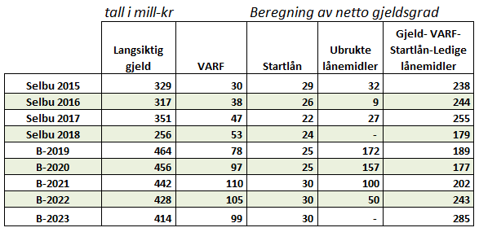

## Regnskaps-/budsjettdata og nøkkeltall

Relevante regnskaps- og budsjettdata samt beregning av indikatorene blir som følger:

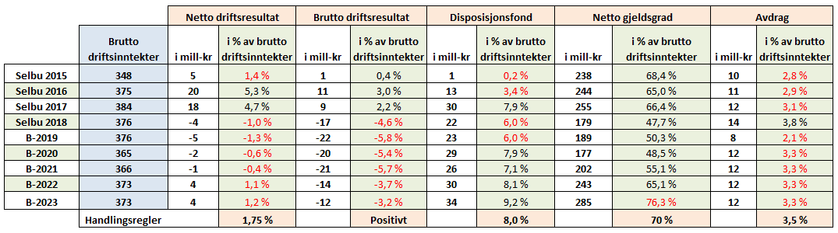

Ikke oppfylte mål er merket med rødt.

### Netto driftsresultat

Netto driftsresultat er resultatet før avsetninger og/eller bruk av fond. Nivået på 1,75 % er anbefalt verdi. Som vi ser av tabellen ovenfor så gir budsjett 2019 et negativt Netto driftsresultat på -1,3%, altså langt under anbefalt nivå. Mot slutten av økonomiplanperioden bedres dette til et positivt Netto driftsresultat på 1,2 %. Tatt i betraktning gjenstående målsetting i Forpliktende plan på kr 8 mill i driftsreduksjon på årsbasis, så skulle realiseringen av dette målet bringe Netto driftsresultat opp på ønsket nivå.

### Brutto driftsresultat

Denne indikatoren måler resultatnivået på kommunens drift, før finansielle inntekter og utgifter tas med i bildet. Målsettingen på Brutto driftsresultat er at målebegrepet skal være positivt – altså at driftsinntektene skal være større enn driftsutgiftene. Som vi ser av oversikten er Brutto driftsresultat negativ i regnskap 2018 og i alle år i økonomiplanperioden. Også her vil realisering av målsettingen i Forpliktende plan bringe indikatoren opp på ønsket nivå.

### Disposisjonsfond

Rådmannen foreslår at kravet til disposisjonsfondet størrelse skal settes til 8 % av brutto driftsinntekter. Dette tilsvarer i budsjett 2019 en saldo på ca kr 30 mill. Dette betyr ikke at fondet konstant skal ligge over 30 mill. En anvendbar tolkning av dette målet er at fondet må bringes opp på ønsket nivå i løpet av økonomiplanperioden.

### Netto gjeldsgrad

Begrepet Netto gjeldsgrad beregnes som nevnt slik: Langsiktig gjeld – gjeld innen Vann/Avøp/Feiing (VARF) – Gjeld til videre utlån (Startlån) – Ubrukte lånemidler. Rådmannen foreslår at kravet til Netto gjeldsgrad settes til maks 70%.

Vi ser av tabellen over at kravet til Netto gjeldsgrad ikke oppfylles i B-2023. Dette er en følge av at hele låneopptaket i forbindelse med de store investeringene på Oppvekst og HS da er realisert.

### Avdrag

Kravet til Avdrag er 3,5 % av brutto driftsinntekter. Dette målet er omtrent likt gjeldende krav til minimumsavdrag. Som vi ser av nøkkeltallene oppfylles denne indikatoren kun i 2018. Sett i sammenheng med den økende gjeldsgraden, bør kommunen overveie å øke avdragsbetalingen i kommende år.

# Budsjettrammer og økonomiske forutsetninger

## Budsjettprosessen

Som et ledd i utviklingen mot et helhetlig plan- og styringssystem er vedtaks­nivået i budsjettet justert med sikte på å flytte fokus fra detaljerte talloppstillinger til målsettinger og handlingsplaner.

### Rammeområder

Følgende 12 Rammeområder er definert ut fra hva som passer eksisterende organisasjonsstruktur og hva som antas politisk interessant å holde fra hverandre:

|  |  |
| --- | --- |
| **1** | Politisk nivå, kontroll og revisjon |
| **2** | Rådmann og støttefunksjoner |
| **3** | Kirke og livssynsorganisasjoner |
| **4** | Værnesregionen |
| **5** | Oppvekst |
| **6** | Helse og sosial |
| **7** | Næringsfond |
| **8** | Kultur |
| **9** | Bygg- og eiendomsservice |
| **10** | VARF |
| **11** | Tekniske tjenester |
| **12** | Fellesformål |

Det er viktig å ha klart for seg at rammeområdene i første rekke er av politisk karakter og ikke representerer det organisatoriske nivået. Rådmannen har likevel lagt vekt på å oppnå en tilpasning som sikrer at det finnes budsjettansvarlige for alle rammeområder og at rammeområder ikke deles på flere budsjettansvarlige.

### Tiltak og investeringer

Også i foreliggende økonomiplan legger rådmannen opp til et skille mellom eksisterende driftsnivå og forslag til nye tiltak og investeringer. Dette innebærer at driftsbudsjettet som legges fram er et konsekvensjustert budsjett som i prinsippet kun inneholder økninger som skal sikre samme driftsnivå som året før. Ved siden av det konsekvensjusterte budsjettet legges fram alle aktuelle nye driftstiltak og investeringer samt rådmannens anbefaling av hvilke tiltak/investeringer som bør realiseres. De tiltak og investeringer som ikke anbefales eller ikke vedtas blir tatt opp igjen til ny vurdering ved neste økonomiplanrullering. I foreliggende økonomiplan anbefaler rådmannen at det ikke vedtas noen nye tiltak.

## Rammebetingelser sentral økonomi

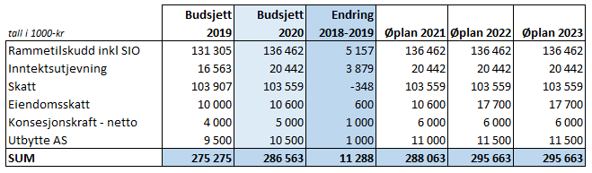

### Rammetilskudd

Ved beregning av rammetilskudd og skatteinntekter er regjeringens forslag til stats- og nasjonalbudsjett lagt til grunn. Antall innbyggere og alderssammensetning har stor betydning for rammetilskuddet til kommunene. De frie inntektene (skatt på inntekt og formue, rammetilskudd og inntektsutjevnende tilskudd) er beregnet i statsbudsjettet. Når frie inntekter skal beregnes for hele planperioden benyttes prognosemodellen fra KS. Selbu kommune har hatt en redusert vekst i frie inntekter de senere år. Hovedårsaken til den reduserte veksten er at aldersgruppen 6-15 år er relativt kraftig redusert de siste tre år.

### SIO - Forsøk med statlig Finansiering av omsorgstjenester

Forsøksordningen startet opp i mai 2016 med målsetting om å undersøke hvorvidt statlig finansiering kunne bidra til sikrere behovsdekning for brukerne og økt likebehandling på tvers av kommunegrensene. Forsøksordningen utvides i perioden 1. januar 2020 og ut 2022, med en forberedelsesfase fra 1. juli 2019. Selbu har fra 2016 - 2018 vært med som en av to kommuner i B-kommunemodellen og vil fra 1.januar 2020 delta som A-kommune.

Ved å delta i prosjektet forplikter kommunen seg til å tildele tjenester etter statlige kriterier. Kommunen er fortsatt ansvarlig for enkeltvedtakene som fattes. Klagehåndtering og tilsyn med tjenestene påvirkes ikke av deltakelse i forsøksordningen.

Forsøket omfatter all aktivitet og virksomhet knyttet til pleie og omsorgstjenester innenfor KOSTRA-funksjonene:

* 2340 - Aktiviserings- og servicetjenester overfor eldre og personer med funksjonsnedsettelser,
* 2530 - Helse- og omsorgstjenester i institusjon,
* 2540 - Helse- og omsorgstjenester til hjemmeboende,
* 2610 - Institusjonslokaler.

#### SIO - Finansieringsmodellen;

Pleie og omsorgtjenester finansieres normalt av kommunens frie inntekter (rammetilskudd) og refusjonsordning for ressurskrevende tjenester. I forsøksperioden blir rammetilskuddet redusert med forventet kostnadsnivå og Selbu kommune vil motta finansiering i form av følgende tilskudd:

* Aktivitetsbasert tilskudd: omfatter vedtaksbaserte tjenester og ytes på grunnlag av innrapportert faktisk vedtaksvolum (antall tjenestetimer/døgn x fastsatt enhetspris).
* Rundsumstilskudd: fast tilskudd for forvaltningstjenester og tjenester det ikke kan fattes vedtak på. Beløpet er fastsatt uti fra regnskapsnivå i 2018.
* Inntektspåslag: skal dekke merkostnader ved deltakelse i forsøket og utgjør 4 % av uttrekket. Inntektspåslaget trappes gradvis ned i årene etter forsøket (60 % av inntektspåslaget i 2023, og 40 % av inntektspåslaget i 2024), og bortfaller helt i 2025.

#### Betydning av SIO deltagelse i budsjett og økonomiplan

Aktivitetsbasert tilskudd og rundsumstilskudd føres inn som en sentral inntekt på sentral økonomiforvaltning, dvs tilskuddet føres i sin helhet i drift. Tilskuddene er ment å kompensere for redusert rammetilskudd. Med dette bevares historikk og videre sammenligningsgrunnlag fremover for berørte områder. Rammefordeling på rammeområder fordeles som tidligere. På denne måten vil mottatte tilskudd også finansiere aktiviteter knyttet til pleie og omsorgstjenester på områder utenfor rammeområde 6 HS, eksempelvis drift og renhold av bygg, øvrig stabsfunksjoner, avskrivninger, pensjonsutgifter, kjøp av tjenester fra Værnesregionen mm. Inntektspåslaget tilføres til rammeområde 6 HS i sin helhet.

Utvidet budsjettkontroll gjennom året vil avdekke eventuelle avvik og vil danne grunnlaget for vurdering av behov for tiltak evt budsjettjustering. Det skal i tillegg rapporteres på de ulike tilskuddene, hva som er brukt av aktivitetsbasert tilskudd, rundsum og inntektspåslaget.

Dersom kommunen har ubrukte midler ved utgangen av regnskapsåret i forsøksperioden kan dette overføres til neste regnskapsår, til om med år 2023. Dersom kommunen har ubrukte midler igjen etter år 2023 skal dette tilbakebetales til Helsedirektoratet.

### Eiendomsskatt

Eiendomsskatt på verker og bruk settes til kr 10 600 000 pr år i perioden 2020-2021, dvs 0,6 mill høyere enn budsjett 2019 Dette er basert på en vurdering av nivået på eiendomsskatt på vannkraftverk og resultatet etter endt klagebehandling på kraftnett. Fra 2022 økes inntekten med 7,1 mill kr som følge av eiendomsskatteinntekter på vindkraftanleggene på Stokkfjellet. Det kan forventes eiendomsskatteinntekter ifb vindkraftutbyggingen også i årene 2020-2021, men disse må forventes å bli utlignet mot kostnader ifb med takseringsarbeidet av anlegget.

### Konsesjonskraft

For den tildelte konsesjonskraften fra Statkraft har kommunen inngått avtale med Selbu Energiverk AS om sikring av pris på kraften.

Det budsjetteres med en årlig netto inntekt på kr 5 000 000 i perioden. Dette er kr 1 000 000 høyere enn budsjett 2019. Økningen skyldes en forventning om noe høyere spot-pris. Reduksjonen i nettoinntekten for konsesjonskraft de siste årene skyldes kombinasjonen av sterkt redusert strømpris på spot-markedet og stadig dyrere innkjøpspris for konsesjonskraften fra Statkraft AS. Det er to forskjellige prisregimer som ligger til grunn for innkjøpspris. For konsesjonskraft tildelt etter 10. april 1959 fastsettes prisen av OED, mens for konsesjonskraft tildelt før samme dato legges Statkrafts selvkostvurdering til grunn. Typisk er selvkostprisen dobbelt så høy som OED-prisen. Selbu Kommune har en relativt stor andel konsesjonskraft tildelt før 10. april 1959.

### Utbytte fra aksjeselskaper (Selbu Energiverk AS og TrønderEnergi AS)

Det budsjetteres med kr 10 500 000 i forventet aksjeutbytte i 2020, herav kr 9 000 000 fra Selbu Energiverk. Videre forventes fra Selbu Energiverk en ytterligere økning på 500 000 i 2021 og 500 000 i 2022 – til sammen en økning på kr 2 mill i perioden. Bakgrunn for de forventede økningene er den stigende strømprisen.

### Renter og avdrag på lån

Etter en lang periode med synkende renter forventes en svak vekst i rentene kommende år. Det antas at renten ville holde seg på et nivå rundt 1,5 - 2,0 % i økonomiplanperioden. I økonomiplanen er lån med fast rente beregnet etter nåværende renteprosent i bindingsperioden og en rentesats på 2,0 % etter bindingsperioden. Lån med flytende rente er beregnet etter en rentesats på 2,0 % for hele perioden. Den budsjetterte rentesatsen er i praksis lik dagens gjennomsnittlige innlånsrente. Rådmannen vurderer den relativt kraftige oppbyggingen av disposisjonsfondet som en tilstrekkelig sikkerhet mot ev rentesvingninger i perioden.

### Langsiktig lånegjeld

I figuren nedenfor er lånegjeld for årene 2005 – 2018 regnskapstall. Tall for 2019 er beregnet med bakgrunn i låneopptak. Tall for 2020 – 2022 er i henhold til økonomiplanen for perioden inklusive rådmannens forslag til investeringer, som representerer et låneopptak på kr 6,6 mill. Av dette utgjør VAR-investeringene 5,1 mill, slik at netto låneopptak utenom VAR-området blir på kun kr 1,5 mill.

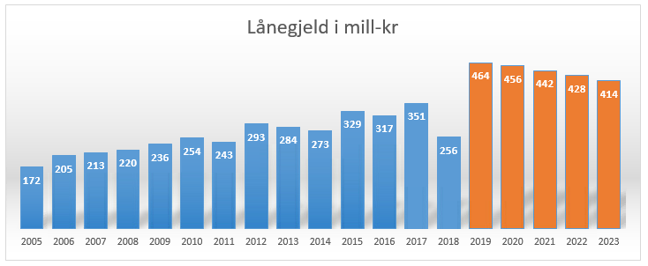

Den markerte reduksjonen i lånegjeld i 2018 skyldes ekstraordinær nedbetaling på kr 90 mill finansiert gjennom ekstraordinært utbytte fra Selbu Energiverk.

Som det framgår av figuren vil lånegjelden øke med ca kr 200 mill fra 2018 til 2019 som følge av rådmannens forslag til investeringsprogram.

### Fond

Saldo pr 31.12.2018 for noen sentrale fond

|  |  |
| --- | --- |
| **Investeringsfond** | **Beløp** |
| Fond vannforsyning (bundet) | 246 038 |
| Fond vannforsyning gamle vassverk (bundet) | 25 957 |
| Investeringsfondet (kapitalfondet) | 0 |
| Næringsfond til kapitalformål | 0 |

|  |  |
| --- | --- |
| **Driftsfond** | **Beløp** |
| Næringsfondet (bundet) | 5 328 258 |
| Fond vannforsyning (bundet) | 4 813 562 |
| Fond kloakk og renseanlegg (bundet) | 0 |
| Disposisjonsfondet | 22 360 416 |

Dette er regnskapsført saldo, eventueller bevilgninger er ikke hensyntatt.

### Avsatt til lønnsøkning

Det avsettes kr 3 500 000 til lønnsøkning pr år i perioden.

### Tilleggsbevilgninger

På den generelle tilleggsbevilgningsposten avsettes det kr 300 000 pr år. Posten disponeres av formannskapet.

## Driftsrammer

Tabellen nedenfor viser utviklingen av budsjettrammene fra 2019 til 2020:

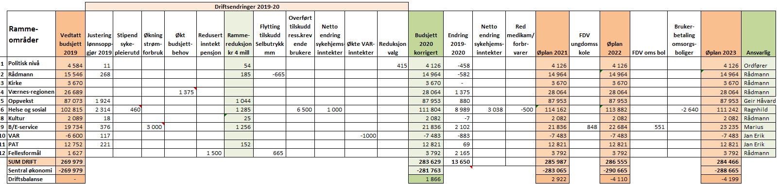

De viktigste faktorene som har resultert i endrede rammer i 2020 er som følger:

#### Kompensasjon for lønnsoppgjør 2018

Til sammen er rammeområdene kompensert med ca kr 5,25 mill for lønnsutvikling fra 2019 til 2020.

#### Overføringer

Diverse kurante overføringer mellom rammeområdene.

#### Strømforbruk

Økning på rammeområde 9 Bygg/Eiendom på kr 3 mill som følge av økte strømpriser.

#### Rammereduksjon

Som første trinn i gjennomføring av Forpliktende plan er rammene redusert med til sammen kr 4 mill.

#### Pensjon

Redusert inntekt på kr 1,5 mill for beregnet pensjonsoppgjør under rammeområde 12 Fellesformål.

#### Netto endring sykehjemsinntekter

I forbindelse med at det nye sykehjem tas i bruk vil antall korttidsplasser og antall langtidsplasser endre seg. I utbyggingsperioden vil netto endring bli ca kr 3 mill. Denne kostnaden vil oppveies når nye omsorgsboliger kan tas i bruk. I 2020 er det beregnet en reduksjon på sykehjemsinntektene på ca kr 1 mill.

#### Budsjett Værnesregionen

Budsjettet for Værnesregionen er pr dato ikke endelig vedtatt. Rådmannen har lagt vedtatte budsjett fra enhetene inkl budsjettjustering i 2019 og ber i økonomiplanvedtaket om fullmakt til ev å justere økninger/reduksjoner og avstemme dette mot forbruk/avsetning til disposisjonsfond.

De foreløpige budsjettene for Værnesregionen viser en økning samlet på kr 1 375 000 i 2019.

#### Overføring av tilskudd til ressurskrevende brukere

Tilskudd for ressurskrevende brukere på kr 6,5 mill er overført fra HS til Sentral økonomi pga tekniske krav fra SIO-prosjektet. Rammen til HS er økt med tilsvarende beløp som kompensasjon for inntektstapet. Transaksjonen berører ikke den totale driftsbalansen.

#### Tilskudd til kirken

I forbindelse med budsjettarbeidet 2020 er det mottatt et budsjettforslag fra kirkevergen som viser et økt driftsbehov på kr 31 000. Med bakgrunn i forpliktende plan og behov for økt handlefrihet finner ikke rådmannen rom for å øke tilskuddet i 2020 og anser kommunens økonomiske ansvar etter kirkeloven §15 som oppfylt med en videreføring av nivået for 2019.

## **Justerte driftsrammer**

Rammene som ligger til grunn for rådmannens forslag til økonomiplan 2020-23 blir da som følger:

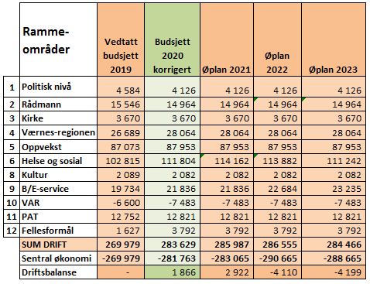

## Nye driftstiltak

Gitt den økonomiske situasjon anbefaler rådmannen ingen nye driftstiltak i økonomiplan 2020-23. Nye driftstiltak som ikke anbefales er vist i vedlegg 2.

## Investeringer

Rådmannen anbefaler videre kun helt nødvendige investeringer i perioden med en samlet årsvirkning på kr 298 000 fra 2021. Som det framgår av oversikten nedenfor anbefales tre tilleggsbevilgninger på eksisterende investeringsprosjekter samt et nytt investeringsprosjekt innenfor VARF-sektoren:

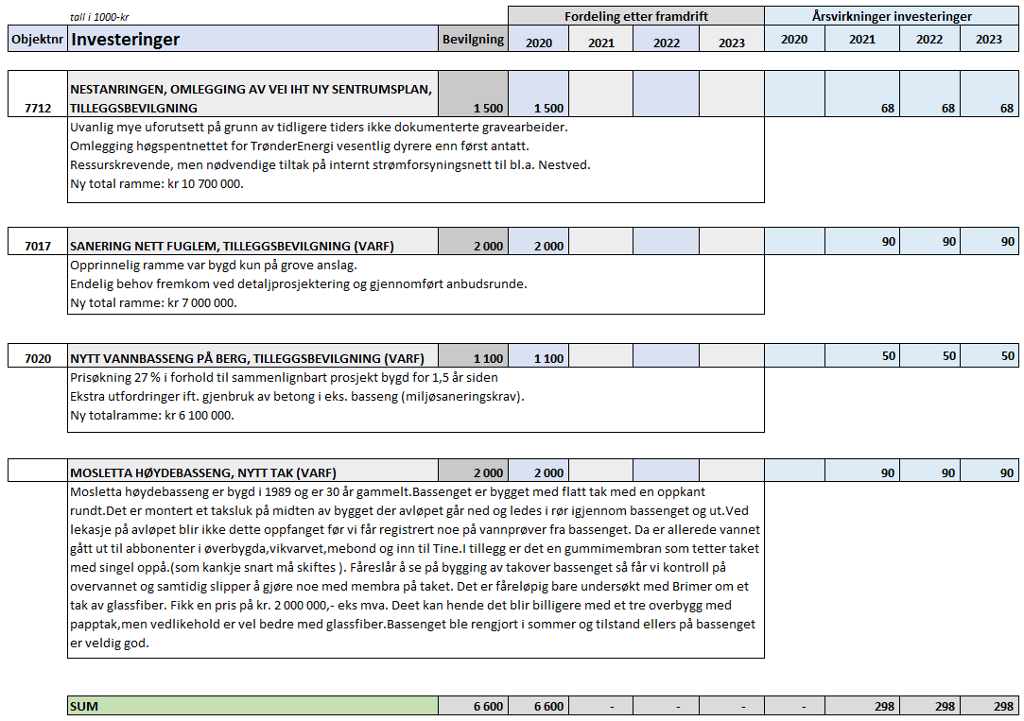

Investeringene finansieres gjennom låneopptak.

Ikke anbefalte investeringer er vist i vedlegg 1.

# Sentraladministrasjonen

Sentraladministrasjonen har ansvaret for rammeområde *1 Politisk nivå, kontroll og revisjon*, rammeområde *2 Rådmann og støttefunksjoner,* rammeområde *3 Kirken og livssynsorganisasjoner,* rammeområde *4 Værnesregionen,* rammeområde 7 *Næringsfond*, rammeområde 8 *Kultur* og rammeområde *12 Fellesformål*.

## Organisasjon

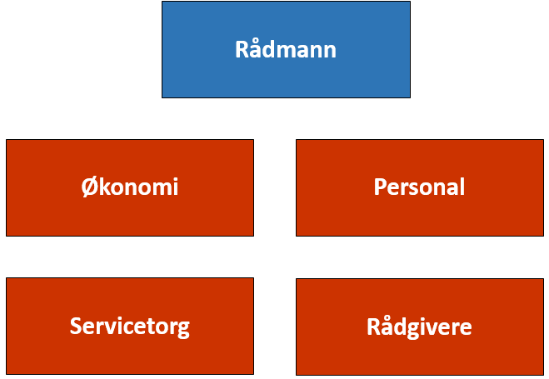

## Rammeområde 1 Politisk nivå, kontroll og revisjon

Området inneholder følgende enheter med ansvarsområder, bemanning og ledelse

|  |  |  |  |
| --- | --- | --- | --- |
| **Enhet** | **Ansvar** | **Årsverk** | **Ansv. leder** |
| Politikk | 110 Politiske organer og tiltak | 1,2 | Ole Morten Balstad |

### Status ifht prioritet/produktivitet/økonomi

KOSTRA analysene viser at Selbu vesentlig større utgifter knyttet til politisk styring ift landsgjennomsnittet. Noe av dette vil naturlig henføres til at tallene og sammenligningsgrunnlaget for funksjon 100 Politiske styring er følsom for antall innbyggere. Mange av utgiftene er det samme om det er en liten kommune som en stor kommune.

### Aktuelle utfordringer

Kommunestyret vedtok i møte 24.06.2019 nytt utvalgsstruktur. 3 Hovedutvalg ble redusert til 2, antall medlemmer ble endret og ansvar ble flyttet mellom utvalg. I budsjettarbeidet er samme aktivitetsnivå og «gammel» utvalgsstruktur lagt til grunn da det er vanskelig å si noe om effekten av den nye strukturen. Den nye utvalgstukturene, antall medlemmer og flytting av ansvar skal evalueres innen 2 år og da vil den økonomiske virkning også kunne analyseres nærmere.

### Driftsbudsjett pr ansvar:

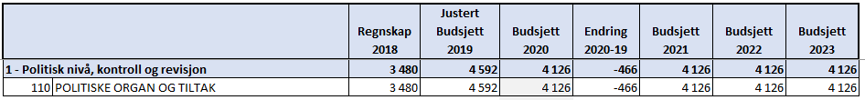

### Kommentarer til driftsbudsjett 2020

Andelen av rammereduksjonen er tatt inn ved å justeres mellom ulike poster samt justere iht til regnskap de siste årene. Den kraftige reduksjon fra 2019 til 2020 skyldes foruten rammereduksjon at det ikke skal gjennomføres valg i 2020.

### Budsjettprosess, budsjettforutsetninger og oppfølgingsbehov

Som følge av at det er flere nye folkevalgte etter valget i 2019 må det påregnes større behov for opplæring. Dette er forutsatt dekket innenfor konsekvensjustert budsjett og eksisterende ramme.

## Rammeområde 2 Rådmann og støttefunksjoner

Området inneholder følgende enheter med ansvarsområder og ledelse:

|  |  |  |  |
| --- | --- | --- | --- |
| **Enhet** | **Ansvar** |  | **Ansv. Leder** |
| Rådmann | 100 Rådmann |  | Stig Roald Amundsen |
| Økonomi | 120 Seksjon økonomi  121 Seksjon IT |  | Kolbjørn Ballo |
| Personal | 170 Seksjon personal og organisasjon  171 Tillitsvalgte/verneombud |  | Anita Røset |
| Servicetorget | 130 Servicetorget |  | Gerd Fuglem |
| Frivillighetssentralen | 180 Frivillighetssentralen |  | Karin Galaaen |
| Næring | 620 Næring |  | Stig Roald Amundsen |
|  |  |  |  |

### Status ifht prioritet/produktivitet/økonomi

KOSTRA analysene viser at Selbu vesentlig større utgifter knyttet til politisk styring ift landsgjennomsnittet. Noe av dette vil naturlig henføres til at tallene og sammenligningsgrunnlaget for funksjon 120 Administrasjon er følsom for antall innbyggere. Mange av utgiftene er det samme om det er en liten kommune som en stor kommune. I tillegg er funksjon 120 Administrasjon den klart svakest ift sammenligningsgrunnlag da det er ulik regnskapspraksis i kommunene.

Eventuelle tiltak med konsekvenser for området vurderes i sammenheng med oppfølgingen av forpliktende plan for økt handlefrihet.

### Sentrale mål og strategier iht KP samfunnsdel:

Gjennom arbeidet med forpliktende plan for økt handlefrihet er det prioritert å arbeide med strategier og tiltak som gir økt økonomisk handlefrihet og økt organisasjonsutvikling. Dette arbeidet er omtalt i økonomiplanen og vil også følges opp gjennom egne saker - både ift økonomi og organisasjonsutvikling, jf egen omtale av dette i kap. 1.4 og 6.2.

I kap 4.2 har også rådmannen forslått kommuneplanens mål nr 8.1 og 8.2 som prioriterte mål i kommende periode:

8.1 “Kommunens ressurser skal forvaltes på en god måte, innenfor rammen av robust økonomi.”

8.2 “Selbu kommune leverer tjenester av høy kvalitet og i tilstrekkelig omfang til kommunens innbyggere” .

Det vises til omtalen i nevnte kapitler.

### Aktuelle utfordringer

Rådmannen vurderer fortløpende videre organisering av oppgavene knyttet til ansvar 620 Næring. Per i dag er mye av kommunens næringsarbeid som ikke omhanlder primærnæring organisert gjennom Selbu Vekst AS iht en egen samarbeidsavtale med kommunen, samt gjennom virksomheten til Selbu Næringsselskap KF. Det politiske ansvaret er lagt til hovedutvalg for samfunnsutvikling. Kommunestyret har i forbindelse med behandling av eierskapsmelding for Selbu Vekst AS, bedt om at kommunens næringspolitiske arbeid evalueres og legges frem for politisk behandling. Det er naturlig at vurderingen av videre organisering knyttet til ansvar 620 Næring legges frem som en del av denne saken. Styret i Selbu Vekst AS har samtidig satt i gang et strategiarbeid for sin virksomhet, og rådmannen tar sikte på være tett på denne prosessen slik at resultatene av dette arbeidet blir tatt hensyn til i den vurderingen som skal legges frem for kommunestyret.

Dagens økonomisjef skal pensjonere seg i mai 2020 og rådmannen har startet rekrutteringsprosess med sikte på å ansette ny økonomisjef så raskt som mulig. Stillingen blir utlyst omtrent samtidig med fremleggelsen av økonomiplanen og rådmannen håper å ha ny økonomisjef på plass innen påske. Det legges opp til en viss overlapp med dagens økonomisjef, og iht avtale med rådmannen vil sistnevnte om nødvendig stå til disposisjon for kommunen frem til 1. Juli.

### Driftsbudsjett pr ansvar

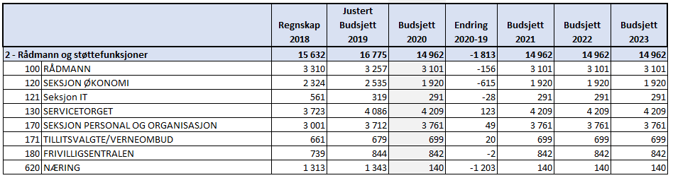

### Kommentarer til driftsbudsjett 2020

Endringen fra 2020-19 er i hovedsak ikke en reell ramme endring, men skyldes følgende endringer:

Ansvar 120 Seksjon økonomi: poster for tilskudd til Selbutrykk samt diverse overordnede poster er flyttet til rammeområde 12 - Fellesformål. Ramme er justert tilsvarende.

Ansvar 620 Næring: tall for regnskap 2018 og justert budsjett for 2019 inneholder avsetning på 1 mill kr avsatt av mindreforbruk i 2017 (regnskapsført i 2018) og 1 mill i 2018 (regnskapsføres i 2019). Øvrig reduksjon på næring skyldes reduksjon bemanning på området.

Rammereduksjon for rammeområdet utgjør 185 000 kr og er i hovedsak justert med å redusere poster ift regnskap tidligere år, samt redusere post for seniortiltak.

### Budsjettprosess, budsjettforutsetninger og oppfølgingsbehov

Ut over det som er nevnt i pkt 10.3.5 er det er ingen spesielle forutsetninger og oppfølgingsbehov på området.

### Om ansvarsområdene

#### 100 Rådmann

Samme aktivitetsnivå planlegges videreført i 2020. Budsjett er gjennomgått ift regnskap de siste årene og noen mindre justeringer på ulike poster er foretatt.

#### 120 Seksjon økonomi

Samme aktivitetsnivå planlegges videreført i 2020. Budsjett er gjennomgått ift regnskap de siste årene og noen mindre justeringer på ulike poster er foretatt.

#### 121 Seksjon IT

Som følge av økt datatrafikk og fiberutbygging må det påregnes økte utgifter til utskiftning til nytt utstyr og oppgraderinger til trådløst nettverk. Dette er inndekket med omprioritering av midler internt i rammeområdet og korrigeringer av feilføringer av poster tidligere år.

#### 130 Servicetorget

Samme aktivitetsnivå planlegges videreført i 2020. Budsjett er gjennomgått ift regnskap de siste årene og noen mindre justeringer på ulike poster er foretatt.

Det er lagt inn 500 000 kr i utgifter (i hovedsak lønn) til pågående ordningsprosjekt på arkiv. Dette er finansiert med tilsvarende overføring fra investering.

#### 170 Seksjon personal og organisasjon

Konto til dekning av utgifter til seniortiltak reduseres med 50 000,- i tråd med det som er ført på denne kontoen fra enhetene i 2019. Eller er det kun små økninger knyttet til prisstigninger på annonser og abonnementer.

#### 171 Tillitsvalgte /verneombud

Det foreslås ingen store endringer i forhold til 2019.

#### 180 Frivillighetssentralen

Det foreslås ingen store endringer i forhold til 2019. Samme aktivitetsnivå videreføres.

#### 620 Næring

Budsjettnivå for 2019 er videreført. Ansvarsområdet 620 Næring ivaretar kommunens forpliktelser iht avtale inngått med Selbu Vekst om utleie av ansatte ressurs og er inntil videre plassert under rådmannen. Det er avsatt 140 000 kr på området som skal dekke administrative og mindre utgifter til næringsarbeidet utover avtalen inngått med Selbu Vekst.

## Rammeområde 3 Kirke og livssynsorganisasjoner

Rammeområdet består av kun et ansvar hvor det ytes et tilskudd til kirken og livssynsorganisasjoner.

### Driftsbudsjett pr ansvar

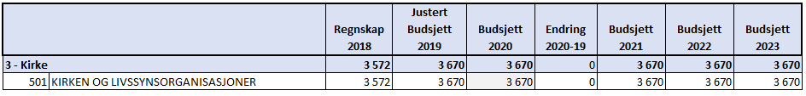

### Kommentarer til driftsbudsjett 2020

Kommunens økonomiske ansvar etter kirkeloven §15 bygger på den forutsetning om at kommunale bevilgninger til kirken skal gi et grunnlag for tilfredsstillende drift og vedlikehold iht lovgivningen. Det er mottatt et budsjettforslag for 2020 som viser et behov på 3,701 mill kr. I driftsbudsjettet legges det til grunn videre støtte som i 2019 3,570 mill kr

Støtte til andre livssynsorganisasjoner videreføres uendret 100 000 kr. Kommunen er pliktig til å yte årlige tilskudd per medlem. Tilskuddet skal være lik kommunens budsjetterte utgifter til den norske kirke per medlem. Det ble i 2017 utbetalt 101 808 kr til dette formålet.

## Rammeområde 4 Værnesregionen

Rammeområdet består av følgende ansvar hvor det ytes tilskudd for kjøp av tjenester:

|  |  |
| --- | --- |
| 701 | VR SEKRETARIATET |
| 702 | VR INNKJØP |
| 703 | VR LØNN REGNSKAP |
| 704 | VR SKATTEOPPKREVEREN |
| 705 | VR IT |
| 710 | VR PPT |
| 720 | VR DMS |
| 721 | VR FORVALTNINGSKONTOR |
| 722 | VR BARNEVERN |
| 723 | VR LEGEVAKT |
| 724 | VR SAMHANDLING |
| 725 | VR NAV |
| 726 | VR SAMFUNNSMEDISINSK ENHET |
| 727 | VR RESPONSSENTER |

### Driftsbudsjett pr ansvar

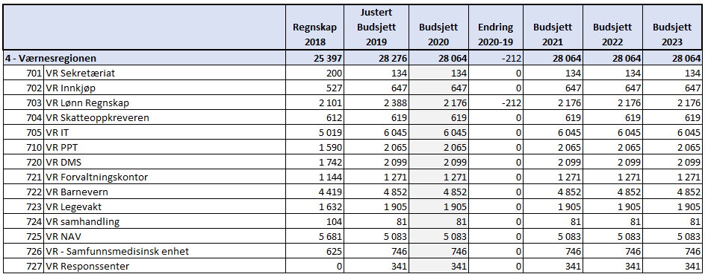

### Kommentarer til driftsbudsjett 2020

Budsjettet for Værnesregionen er pr dato ikke vedtatt. Rådmannen har lagt inn budsjettnivået for 2019 som grunnlag ved rammefastsetting og ber i økonomplanvedtaket om fullmakt til å justere økninger/reduksjoner og avstemme dette mot bruk/avsetning til disposisjonsfond.

Reduksjon på 212 000 kr på VR lønn og regnskap er kun en teknisk justering for å budsjett 2020 lik som fastsatt ramme.

## Rammeområde 12 Fellesformål

Dette rammeområdet representerer en del felleskostnader som tidligere er budsjettert på ansvar 820 Sentral økonomi. Disse kostnadene er nå flyttet til nytt ansvar 821 Fellesutgifter og utgjør rammeområde *12 Fellesformål*. Rammeområdet har følgende ramme:

### Driftsbudsjett pr ansvar

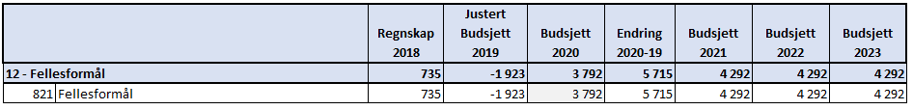

### Kommentarer til driftsbudsjett 2020

Dette rammeområdet representerer en del felleskostnader for drift av rammeområdene samt øvrige utgifter som ikke er hensiktsmessig eller lar seg henføre til spesielt rammeområde, eksempelvis forsikringer, konsulenter og juridisk bistand ved eiendomsskatt og konsesjonskraft, diverse renteposter, arbeidsgiverkontroll, budsjett for avregning pensjon, lønnsoppgjør mm.

Den store endringen mellom 2020-19 skyldes i hovedsak at inntektsføring av premieavvik er redusert med 1,5 mill kr og at lønnsoppgjør er trukket ut fra justert budsjett 2019 (3,5 mill kr er lagt inn i budsjett 2020). I tillegg er poster for driftstilskudd til Selbutrykk samt diverse overordnede poster flyttet fra rammeområde 2 rådmann.

## Rammeområde 7 Næringsfond

Området inneholder følgende enheter med ansvarsområder og ledelse

|  |  |  |  |
| --- | --- | --- | --- |
| **Enhet** | **Ansvar** |  | **Ansv. leder** |
| Næringsfond | 623 Næringsfond |  | Stig Roald Amundsen |

### Driftsbudsjett pr ansvar

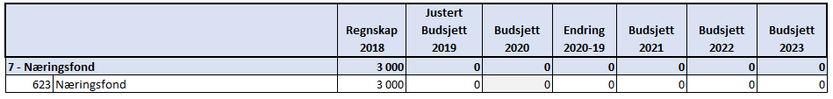

|  |  |  |  |
| --- | --- | --- | --- |
| **Inntekter** | **Budsjett 2020** | **Utgifter** | **Budsjett 2020** |
| Kons. og reg. avgifter Statkraft, fastsatt av NVE | 2 350 000 | Prosjektmidler Selbu Vekst AS | 1 550 000 |
| Kons. og reg. avgifter Selbu Energiverk AS, fastsatt av NVE | 400 000 | Driftsstøtte i h.h.t. avtale med Selbu Vekst AS | 1 100 000 |
|  |  | Tilskudd til primærnæringene, disp. av HUSU | 600 000 |
| Fra grunnkapitalen i Næringsfondet | 500 000 |  |  |
| **SUM** | **3 250 000** |  | **3 250 000** |

### Kommentarer til driftsbudsjett 2020

Alle inntekter i næringsfondet er inntekter fra kraftverk i Selbu, Selbu Energiverk og Statkraft. Inntektene indeksreguleres hvert 5. år, og utbetales kommunen etter pålegg fra NVE.

Næringsfondet belaster ikke kommunen driftsbudsjett.

### Budsjettprosess, budsjettforutsetninger og oppfølgingsbehov

Næringsfondet disponeres av HUSU (Hovedutvalg Samfunnsutvikling) som er fondsstyre. Den delen av næringsfondet som i 2020 avsettes som prosjektmidler disponeres som tilskudd til Selbu Vekst AS etter søknad. Selbu vekst AS og HUSU har tett dialog om prioriteringene i en søknad om tilskudd fra fondet. Tilskuddet ytes i henhold til fondsvedtektene og i henhold til avtale inngått mellom Selbu Kommune og Selbu Vekst AS datert 01.03.17.

Det er også for 2020 avsatt midler øremerket støtte til primærnæringene.

Budsjettet for 2020 disponerer årets overføringer Selbu Energiverk og Statkraft, og i tillegg kr. 500’ fra fondets grunnkapital. Dette forsvares ved at fondet i 2018 ble tilført kr. 3 mill i ekstra bevilling fra overskuddet i kommunen regnskap for året.

## Rammeområde 8 Kultur

Området inneholder følgende enheter med ansvarsområder og ledelse

|  |  |  |  |
| --- | --- | --- | --- |
| **Enhet** | **Ansvar** |  | **Ansv. leder** |
| Kultur | 622 Kultur |  | Stig Roald Amundsen |

### Status ifht prioritet/produktivitet/økonomi

Selbu kommune er inne i en prosess hvor kulturarbeidets plass i kommuneorganisasjonen skal defineres. Kommunestyret har i forbindelse med behandling av eierskapsmelding for Selbu Vekst AS, bedt om at også kommunens kulturpolitiske arbeid evalueres og legges frem for politisk behandling. Frem til dette er på plass ivaretas kulturoppgavene av personer fra flere avdelinger. I og med at kulturområdet favner svært vidt så er det viktig at man har en klar definisjon på hva som er kommunens oppgaver og ansvar i forhold til forvaltning og utvikling av lokal kultur.

Et samarbeid med de lokale paraplyorganisasjonene er viktig i beslutningsprosesser fremover.

Det politiske ansvaret er besluttet overført fra hovedutvalg for samfunnsutvikling til hovedutvalg for oppvekst og helse.

### Sentrale mål og strategier iht KP samfunnsdel

I kommuneplanens punkt 3.1 er det definert et overordnet mål om at Selbu har et levende idretts- og kulturliv som bidrar til livskvalitet og tilhørighet. Det bør prioriteres å jobbe med dette målet gjennom de utvalgte strategier:

* Fremme mangfold og legge til rette for at vi har et kulturtilbud tilpasset og tilgjengelig for alle, med gode møteplasser i det offentlige rom
* Legge til rette for samarbeid mellom frivillige organisasjoner, næringsliv og andre eksterne aktører
* Legge til rette for aktivitet for mennesker i alle aldre med ulike forutsetninger
* Utvikle aktiviteter samt vedlikeholde og utvikle idrettsparker/-anlegg og tilrettelegge for mangfold ved et aktivt samarbeid mellom kommunen, næringslivet og frivillige lag- og organisasjoner.

### Aktuelle utfordringer

* Videreutvikle Selbu museum, både på kvalitet, og på tilgjengelighet
* Klare å opprettholde aktiviteten i lag og organisasjoner, særlig i barneidretten
* Tilrettelegge for «nye» idretter og kulturaktiviteter
* Utvikle samarbeidet mellom kultur, idrett og næringsliv
* Registrering av kulturminner
* Større forutsigbarhet for lag og organisasjoner i forhold til tilskudd

### Driftsbudsjett pr ansvar

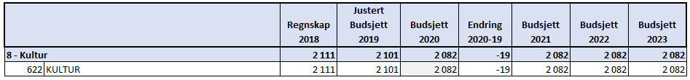

### Kommentarer til driftsbudsjett 2020

Ramme for 2020 videreføres i hovedsak som 2019. På grunn av endringer i bemanning kan ledige lønnsmidler enten brukes til å kjøpe inn den kompetanse som kommunen ikke innehar eller man kan yte bistand til andre prioriterte prosjekter.

### Budsjettprosess, budsjettforutsetninger og oppfølgingsbehov

Utover det som nevnt i punkt 6.8.3 er det ingen spesielle forutsetninger og oppfølgingsbehov på området, men det vil bli fokusert på riktig kontering og bruk ift konto/arter og riktig tjenestebruk for å få et godt grunnlag for budsjett og analyser iht KOSTRA.

# Avdeling for Plan, Areal og Teknikk

Avdelingen har ansvaret for rammeområdene *10 VARF* og *11 Tekniske tjenester*. I dette hovedavsnittet beskrives konsekvensjustert budsjett. Aktuelle ev nye driftstiltak og investeringer er ikke med i tallene.

## Organisasjon

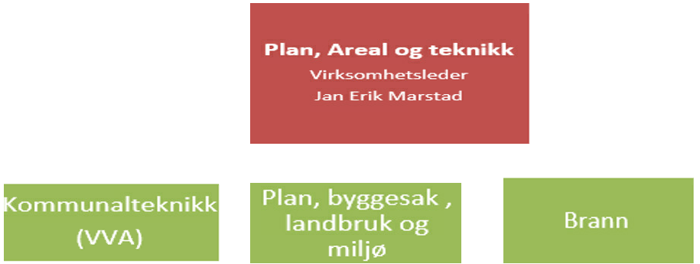

## Rammeområde 10 VARF

Området inneholder følgende enheter med ansvarsområder og ledelse.

|  |  |  |  |
| --- | --- | --- | --- |
| **Enhet** | **Ansvar** |  | **Ansv. Leder** |
| Avdeling for Plan, Areal og Teknikk | 632 Seksjon Vann  633 Seksjon Avløp  634 Seksjon Feiing |  | Jan Erik Marstad |

### Status på området (ift prioritet/produktivitet/økonomi)

Området drifter sine tjenester godt og leverer det innbyggerne i kommunen forventer. For å sikre fortsatt god leveranse innen vann og avløp ser en utfordringer grunnet delvis eldre ledningsnett og øvrige installasjoner. Det er derfor stadig et behov for fornyelse og utskiftinger. Vedlikeholdsbehovet og nødvendige fremtidige investeringsbehov i anlegg gjør at dagens gebyrsatser ikke dekker opp for dette. For å sikre nødvendig god leveranse av tjenester er det derfor nødvendig å heve gebyrsatsene.

### Sentrale mål og strategier på området iht KP samfunnsdel for området, jf rådmannens prioriteringer pkt 7

Pkt 4.1 sier at Selbu skal ha en infrastruktur som er sikker, effektiv og miljøvennlig. Administrasjonen tilstreber å oppfylle dette ved å;

• ha en sikker vannforsyning med tilstrekkelig kapasitet og god kvalitet

• ha et velfungerende avløpssystem

• ha bærekraftige avfallsløsninger som ikke bidrar til forurensing av miljøet

### Aktuell utfordringer på området – sentrale trender i utviklingen etc

|  |  |  |
| --- | --- | --- |
| Selbu kommune beregner kommunale gebyrer i tråd med Retningslinjer for beregning av selvkost for kommunale betalings-tjenester (H-3/14, KMD, februar 2014).  Selvkost innebærer at ekstrakostnadene kommunen påføres ved å produsere en bestemt tjeneste skal dekkes av gebyrene som brukerne av tjenestene betaler. Kommunen har ikke anledning til å tjene penger på tjenestene.  En annen sentral begrensning i kommunens handlingsrom er at overskudd fra det enkelte år skal tilbakeføres til abonnentene eller brukerne i form av lavere gebyrer innen de neste fem årene.  Dette betyr at hvis kommunen har bokført et overskudd som er eldre enn fire år, må dette brukes til å redusere gebyrene i det kommende budsjettåret. Eksempelvis må et overskudd som stammer fra 2015 i sin helhet være disponert innen 2020. | | |
| Utfordringer med selvkostbudsjettet |
| Det er en rekke faktorer som påvirker selvkostresultatet og som ligger utenfor kommunens kontroll. De viktigste faktorene er budsjettårets forventede kalkylerente (5-årig SWAP-rente + 1/2 %-poeng), kapasitetsbegrensninger ved gjennomføring av planlagte prosjekter, samt usikre utgifter og inntekter. I sum fører dette til at det er utfordrende å treffe med budsjettet. | |

#### Generelle forutsetninger

|  |  |  |
| --- | --- | --- |
| Kalkylerenten er for 2020 anslått å bli 2,19 %. Budsjettet er utarbeidet den 13. september 2019. Tallene for 2018 viser endelig etterkalkyle, tallene for 2019 er prognostiserte verdier. Tallene for 2020 til 2023 er budsjett-/økonomiplan. Ved behov for ytterligere grunnlagstall og beregningsmetoder henvises det til kommunens selvkostmodell Momentum Selvkost Kommune. | | |
| Gebyrutvikling for vann, avløp og feiing |
| Fra 2019 til 2020 foreslås en samlet gebyrøkning på rundt 20,3 % hvor avløp øker mest med 25,0 %. I perioden 2018 til 2023 øker samlet gebyr med kr 10 336, fra kr 9 906 i 2018 til kr 20 242 i 2023. Dette tilsvarer en gjennomsnittlig årlig gebyrøkning på 15,4 %. Gebyreksemplene for vann og avløp er basert på et årlig vannforbruk på 150 kubikkmeter. Gebyrsatsene er inkl. mva. | |





*Selbu kommune benytter selvkostmodellen Momentum Selvkost Kommune til for- og etterkalkulasjon av kommunale gebyrer. Modellen benyttes for tiden av flere enn 300 norske kommuner og selskap. Forslaget til gebyrsatser for 2020 er utarbeidet av Selbu kommune i samarbeid med EnviDan AS som har mer enn 15 års erfaring med selvkostberegninger og -rådgivning og bred erfaring rundt alle problemstillinger knyttet til selvkost.*

### Driftsbudsjett pr ansvar

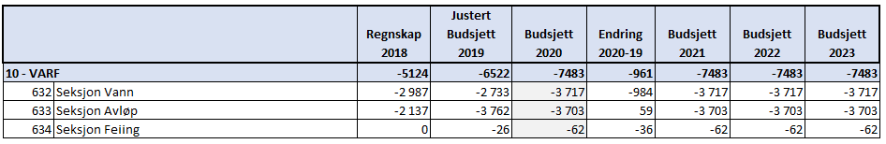

### Kommentarer til driftsbudsjett 2020

Budsjett for 2020 er satt ut ifra en forkalkyle basert på aktivitet som i 2019, i tillegg til en foreslått aktivitetsplan.

Feiing: Området ble lagt inn som eget selvkostområde fra 2019. Dette var lovpålagt. Det er et pålegg om at alle fritidsboliger og hytter nå skal feies. Dette krever en økning i stillingsressurs på feiing, og vi vil løse dette med et tettere samarbeide om feiertjenesten på Stjørdal og vil starte for fullt i løpet av 2020.

### Budsjettprosess, budsjettforutsetninger og oppfølgingsbehov

Det er tidligere vedtatt flere investeringsprosjekt i økonomiplanperioden, i tillegg forslås det et nytt for 2020. Prosjektene gir store rente- og avdragsvirkninger i selvkostmodellen.

Det er lagt til grunn følgende økninger i Gebyrer for 2020:

Vann: 15 % årlig økning.

Avløp: 25 % årlig økning

Feiing: 0 % årlig økning.

Gebyrer for feiing er fastsatt med bakgrunn i estimerte kostnader fra drift i 2018 og 2019 samt antatt driftsnivå, feie og tilsynshyppighet og antall på fritidsboliger ut fra at tjenesteområdet utvides. Nivå evalueres ved etterkalkyle 2020 og forkalkyle for 2022.

Gebyrregulativer i forkalkyle er et estimat. Endelige gebyr for Selbu Kommune behandles som egen sak.

### Om ansvarsområdene

#### 632 Seksjon Vann

***Gebyrsatser - Vann 2018 til 2024***

Årsgebyret for vann i Selbu kommune er todelt, bestående av et fast abonnementsgebyr og et variabelt forbruksgebyr. Abonnementsgebyret i 2020 foreslås satt lik kr 2 025 og forbruksgebyret lik 17,28 kr/m3. Samlet årsgebyr blir da kr 4 616 for en normalabonnent med årlig vannforbruk lik 150 m3. Fra 2019 til 2020 endres årsgebyret med 15,0 %. Gebyret til den enkelte abonnent vil variere med abonnentkategori og forbruksnivå.

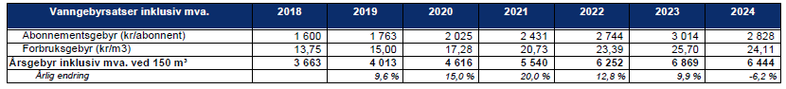

***Driftsutgifter og kapitalkostnader Vann***

Gebyrene skal i all hovedsak dekke drifts- og kapitalkostnader på tjenesteområdet. Diagrammet under viser utviklingen av disse.

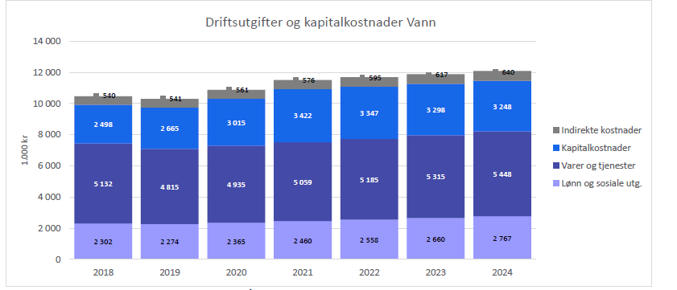

Fra 2019 til 2020 forventes de totale kostnadene å øke med 5,8 %, hvorav kalkulatoriske renter endres mest med 42,0 %. Kapitalkostnadene utgjør 27,7 % av de totale kostnadene og forventes å øke med 233 065 kr fra 2020 til 2024 som følge av planlagte investeringer.

**Selvkostoppstilling Vann**

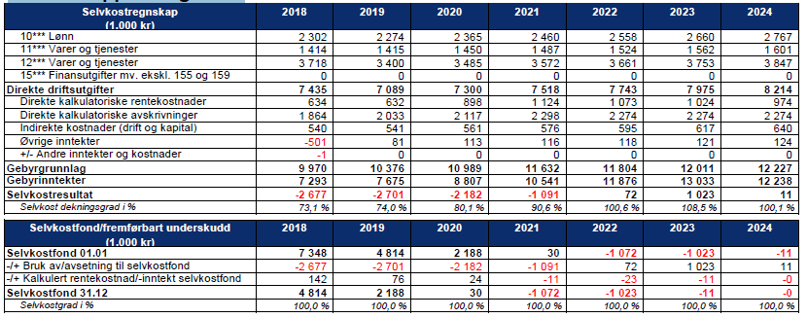

Det er lagt opp til følgende vedlikehold i økonomiplanperioden

* Vannledning fra Høiby Snekkerfabrikk til Selbustrand kirke
* Ny vannledning over Sirhaugen
* Legging av ny vannledning forbi B. Langseth
* Koblet fra og demontering av gamle ledninger fra gamle Dragsjø VBA
* Nedlegging av Gråsjøen som reservevannkilde med opprydding
* Nedlegging av Kalvsjøen som reservevannkilde med opprydding
* Skifte av vannkummer (stort behov over hele bygda) ca 5 i året
* Nye vannpumpestasjoner;
* Utskifting av mindre ledningsnett pga økt trykk i Mebonden og Vikvarvet
* Nedlegging og opprydding av vannledning fra Hilmotjenna

#### 633 Seksjon Avløp

***Gebyrsatser - Avløp 2018 til 2024***

Årsgebyret for avløp i Selbu kommune er todelt, bestående av et fast abonnementsgebyr og et variabelt forbruksgebyr. Abonnementsgebyret i 2020 foreslås satt lik kr 3 329 og forbruksgebyret lik 34,39 kr/m3. Samlet årsgebyr blir da kr 8 487 for en normalabonnent med årlig vannforbruk lik 150 m3. Fra 2019 til 2020 endres årsgebyret med 25,0 %. Gebyret til den enkelte abonnent vil variere med abonnentkategori og forbruksnivå.

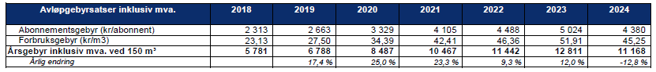

***Driftsutgifter og kapitalkostnader Avløp***

Gebyrene skal i all hovedsak dekke drifts- og kapitalkostnader på tjenesteområdet. Diagrammet under viser utviklingen av disse.

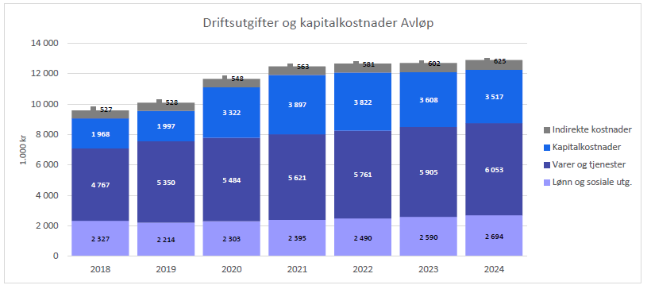

Fra 2019 til 2020 forventes de totale kostnadene å øke med 16,2 %, hvorav kalkulatoriske avskrivninger endres mest med 90,9 %. Kapitalkostnadene utgjør 28,5 % av de totale kostnadene og forventes å øke med 195 233 kr fra 2020 til 2024 som følge av planlagte investeringer.

**Selvkostoppstilling Avløp**

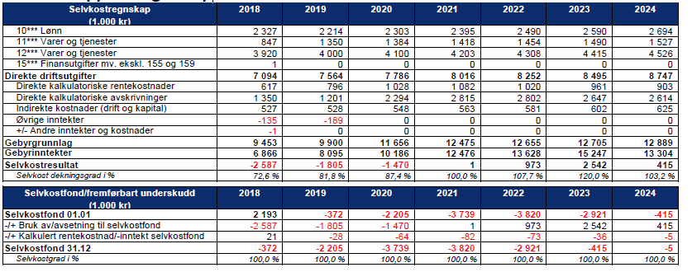

Det er lagt opp til følgende vedlikehold i økonomiplanperioden

* Avløp fra Kvellomyra
* Legging av ny overvannsledning forbi B. Langseth (rør innkjøpt)

#### 634 Seksjon Feiing

Feiervesenet er utvidet til 1,7 årsverk for feier. Av dette er 0,2 årsverk en koordineringsfunksjon og 0,5 årsverk som feier vurderes innleid fra Stjørdal kommune. Det er lagt inn leasing av bil og snøskuter for feiing av hytter.

**Gebyrsatser - Feiing 2018 til 2024**

I 2020 foreslås det å sette normalgebyret for feiing lik kr 563, tilsvarende som i 2019.



***Driftsutgifter og kapitalkostnader Feiing***

Gebyrene skal i all hovedsak dekke drifts- og kapitalkostnader på tjenesteområdet. Diagrammet under viser utviklingen av disse.

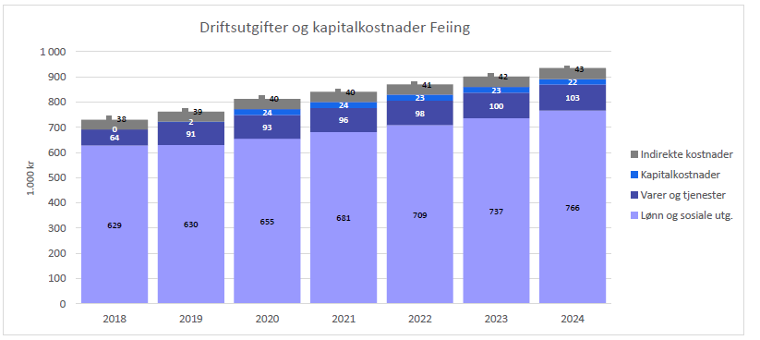

Fra 2019 til 2020 forventes de totale kostnadene å øke med 6,8 %, hvorav lønnsutgiftene endres mest med 4,0 %.

**Selvkostoppstilling Feiing**

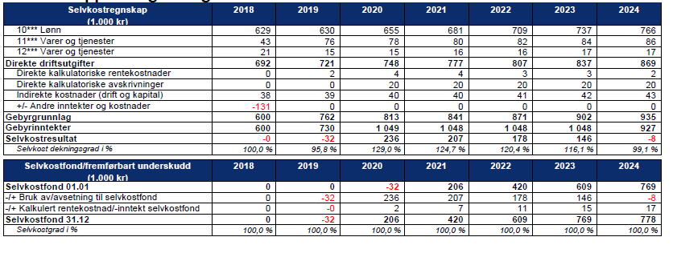

## Rammeområde 11 Tekniske tjenester

Området inneholder følgende enheter med ansvarsområder og ledelse

|  |  |  |  |
| --- | --- | --- | --- |
| **Enhet** | **Ansvar** |  | **Ansv. leder** |
| Avdeling for Plan, Areal og Teknikk | 600 Sektorsjef SU  610 Selbu Brann og redningstjeneste  621 Landbruk  630 Plan, Bygg og Oppmåling  631 Veier, Plasser og Gater |  | Jan Erik Marstad |

### Status på området (ift prioritet/produktivitet/økonomi)

Det er generelt stor aktivitet på området. På landbruk går det hovedsakelig i forvaltningssaker, mens på miljø oppleves en økning i søknader på utslippstillatelser spesielt knyttet til hyttemarkedet. På byggesak er det en økning i antallet byggesaker. For kommunale veger fokuseres det på drift og vedlikeholdskostnadene og brannvesenet fortsetter samarbeidet med Stjørdal.

### Sentrale mål og strategier på området iht KP samfunnsdel

For å sikre en god samfunnsutvikling sier pkt 1.2 at Selbu skal være ei levende bygd der arealutvikling muliggjør vekst og ivaretar samtidig natur- og rekreasjonsverdiene for kommende generasjoner. Administrasjonen fokuserer derfor på å:

• Videreutvikle eksisterende senterområder

• Legge til rette for bærekraftig arealforvaltning der vekst ikke går på bekostning av viktige natur- og kulturverdier

• Arbeide for trygge veier for våre myke og harde trafikanter

Videre sier pkt 3.3 at Selbu skal tilrettelegge for naturopplevelser og rekreasjon for alle. Dette gjøres ved å:

• Tilrettelegge nye friområder og forhindre gjengroing av eksisterende; f.eks. ved Nea og Selbusjøen

• Øke tilgjengeligheten til friluftsområder; stier m.m. ved å sørge for skilting, merking og informasjon

• Etablere universelt utformede stier på utvalgte nærområder

### Aktuell utfordringer på området – sentrale trender i utviklingen etc

For Plan, bygg og oppmåling planlegges innføring av selvkost fra 2022.

### Driftsbudsjett pr ansvar

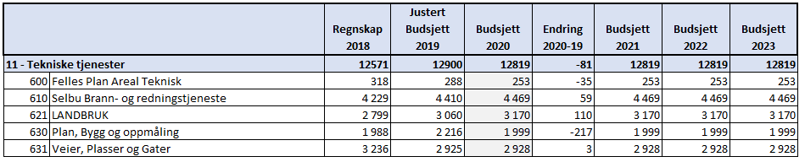

### Kommentarer til driftsbudsjett 2020

Det er ingen vesentlige endringer i driftsbudsjettet for tjenesteområdet i 2020.

### Budsjettprosess, budsjettforutsetninger og oppfølgingsbehov

Ingen spesielle forutsetninger og oppfølgingsbehov for området, men det blir fokusert på riktig kontering for områdene i 2020.

### Om ansvarsområdene

#### 610 Selbu Brann og redningstjeneste

Samarbeidet med Stjørdal brann og redningsvesen fortsetter som i 2019. Dette for å tilfredsstille kravene som stilles i Dimensjoneringsforskriften til bemanning innen den administrativ ledelsen. Funksjonene brannsjef, leder beredskap og leder forebyggende leies i sin helhet fra Stjørdal.

#### 621 Landbruk

Ingen vesentlige endringer.

#### 630 Plan, Bygg og Oppmåling

Plan

Det er gjort en gjennomgang av gebyrinntektene for 2020 som en kontroll på om gebyrinntektene dekker de faktiske kostnadene for tjenestene.

***Kostnadsdekning - Private planer 2018 til 2024***

Gebyrinntektene på arealtjenestene svinger normalt en del, fordi de avhenger av hvor mange og hvilke typer saker kommunen får til behandling hvert år. Dekningsgraden viser hvor mye gebyrene dekker av kommunens kostnader på tjenesteområdet. For årene etter 2019 viser tabellen hvilke inntekter kommunen må ha for å nå full kostnadsdekning.

***Driftsutgifter og kapitalkostnader Private planer***

Gebyrene skal i all hovedsak dekke drifts- og kapitalkostnader på tjenesteområdet. Diagrammet under viser utviklingen av disse.

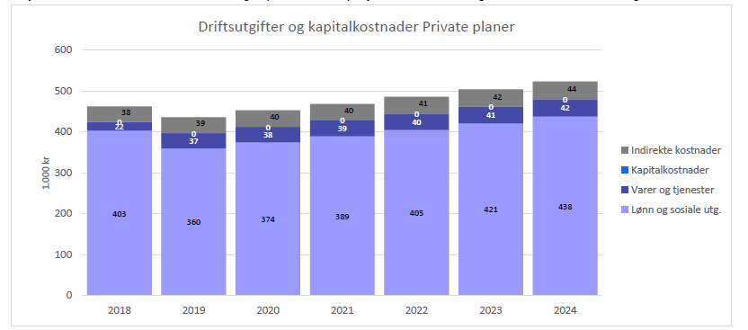

Fra 2019 til 2020 forventes de totale kostnadene å øke med 3,9 %, hvorav lønnsutgiftene endres mest med 4,0 %.

**Selvkostoppstilling Private planer**

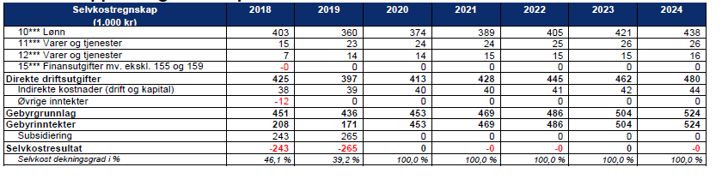

Gebyrinntektene dekker bare 40 % av de faktiske kostnadene knyttet til private planer.

Bygg

***Kostnadsdekning - Byggesak 2018 til 2024***

Gebyrinntektene på arealtjenestene svinger normalt en del, fordi de avhenger av hvor mange og hvilke typer saker kommunen får til behandling hvert år. Dekningsgraden viser hvor mye gebyrene dekker av kommunens kostnader på tjenesteområdet. For årene etter 2019 viser tabellen hvilke inntekter kommunen må ha for å nå full kostnadsdekning.

***Driftsutgifter og kapitalkostnader Byggesak***

Gebyrene skal i all hovedsak dekke drifts- og kapitalkostnader på tjenesteområdet. Diagrammet under viser utviklingen av disse.

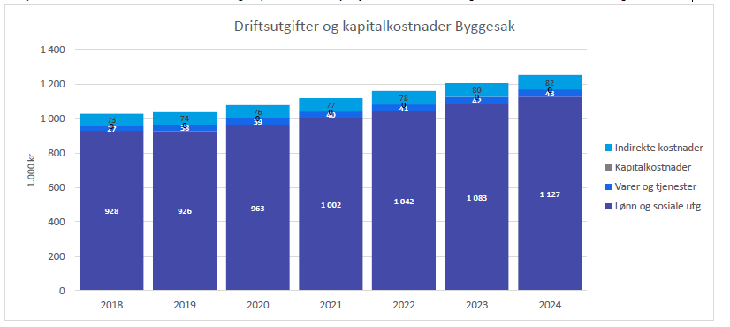

Fra 2019 til 2020 forventes de totale kostnadene å øke med 3,9 %, hvorav lønnsutgiftene endres mest med 4,0 %.

**Selvkostoppstilling Byggesak**

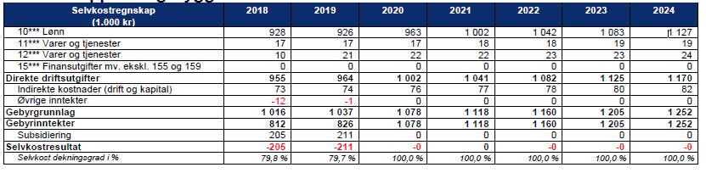

Gebyrinntektene dekker 80 % av de faktiske kostnadene knyttet til byggesak.

Oppmåling

***Kostnadsdekning - Oppmåling 2018 til 2024***

Gebyrinntektene på arealtjenestene svinger normalt en del, fordi de avhenger av hvor mange og hvilke typer saker kommunen får til behandling hvert år. Dekningsgraden viser hvor mye gebyrene dekker av kommunens kostnader på tjenesteområdet. For årene etter 2019 viser tabellen hvilke inntekter kommunen må ha for å nå full kostnadsdekning.

***Driftsutgifter og kapitalkostnader Oppmåling***

Gebyrene skal i all hovedsak dekke drifts- og kapitalkostnader på tjenesteområdet. Diagrammet under viser utviklingen av disse.

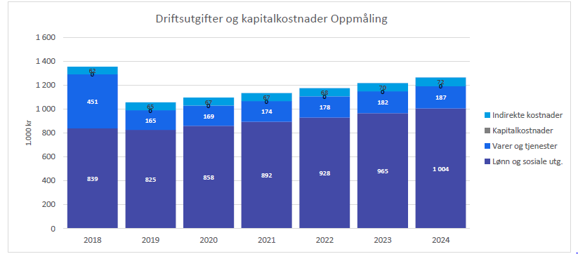

Fra 2019 til 2020 forventes de totale kostnadene å øke med 3,7 %, hvorav lønnsutgiftene endres mest med 4,0 %.

**Selvkostoppstilling Oppmåling**

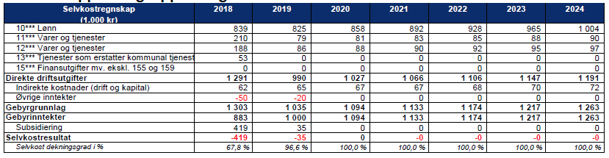

Gebyrinntektene dekker inn de faktiske kostnadene knyttet til oppmåling.

#### 631 Veier, Plasser og Gater

Det er nå en helstilling innen faget som utfører det administrative og lettere vedlikeholdsarbeid på de kommunale vegene. All snøbrøyting og tyngre vedlikehold leies inn fra eksterne entreprenører.

# Avdeling for Bygg og eiendom

Avdelingen har ansvaret for rammeområde *9 Bygg og eiendom.*

I dette hovedavsnittet beskrives konsekvensjustert budsjett. Ev nye driftstiltak og investeringer er ikke med i tallene.

## Organisasjon

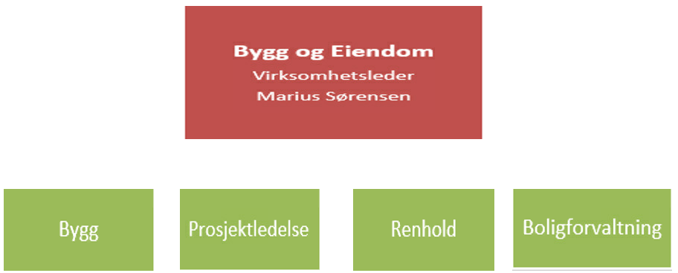

## Rammeområde 9 Bygg- og eiendom

Området inneholder følgende enheter med ansvarsområder og ledelse

|  |  |  |  |
| --- | --- | --- | --- |
| **Enhet** | **Ansvar** |  | **Ansv. leder** |
| Avdeling for  Bygg og eiendom | 640Bygg 641 Renhold  642 Boligforvaltning  611 Prosjektledelse |  | Marius Sørensen |

### Status på området (ift prioritet/produktivitet/økonomi)

Det er god økonomisk kontroll på området, og inngåtte innkjøpsavtaler og rammeavtaler benyttes. Det er fokus på digitalisering og økt kompetanse på styring av tekniske anlegg, kommunen har flere leverandører på dette feltet og det er stadig utvikling.

Det er pr 01.10.19 solgt 12 av de 17 boliger/enheter som ble vedtatt solgt av Kommunestyret 16.04.18. Dette har til nå gitt en inntekt på ca 10,4 mill. Det må i kommende år utarbeides en god plan på hvilke og hvor mange kommunale utleieenheter Selbu kommune skal ha, dette har stor sammenheng med utbygging av nytt sykehjem og ombygging av dagens Sykehjem.

### Sentrale mål og strategier på området iht KP samfunnsdel for området, jf rådmannens prioriteringer pkt 7

Et hovedmål er pkt 2.1 Næring. Avdelingen jobber aktivt med kommunen sine næringsarealer slik at de som ønsker å etablere ny næringsvirksomhet eller etablerte virksomheter som ønsker å ekspandere skal få mulighet til det på en rask og effektiv måte.

### Aktuell utfordringer på området – sentrale trender i utviklingen etc

Det er fortsatt et etterslep på vedlikehold av kommunale bygg, og dagens strukturer gir en stor bygningsmasse som skal vedlikeholdes. Antallet utleieboliger er omtalt også andre steder i økonomiplanen og vil fortsatt være i fokus i de kommende årene.

Velferdsteknologi som skal inn i nye bygg gir en økning i byggeprisen, men forhåpentligvis en besparelse på driftssiden.

Energieffektive løsninger på nye bygg er stadig i utvikling, både når det gjelder styring og metoder. Selbu kommune går nå i hovedsak for grunnvarmeløsninger med vannbåren varme, dette gir både et godt inneklima, men også kort nedbetalingstid og færre driftsutfordringer.

### Driftsbudsjett pr ansvar

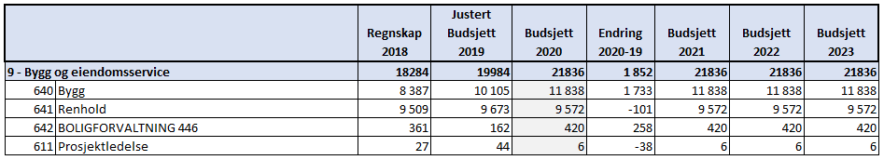

### Kommentarer til driftsbudsjett 2020

Som varslet i forrige økonomiplan gikk strømprisen opp i 2019, prognosene tilsier at man ikke skal få noe høyere strømpriser i 2020.

Leieinntekter på bolig reduseres med om lag 300.000,- på grunn av salg av boliger, men dette vil samtidig redusere vedlikeholds- og investeringsbehovet som ville kommet på disse boligene.

Det er varslet at kommunale avgifter økes fra 2019 til 2020, dette vil påvirke budsjettet til Bygg da avdelingen betalte om lag 1,6 mill i kommunale avgifter i 2019. Viser til punkt 11.2 Rammeområde 10 VARF for ytterlige detaljer.

### Budsjettprosess, budsjettforutsetninger og oppfølgingsbehov

Avdelingen har fått økt sin ramme med 2 mill på grunn av økt strømpris. Værnesregionen Innkjøp står for anskaffelsen av kraftleverandør til kommunene i Værnesregionen, det er en løpende vurdering av kontraktinngåelser i forhold til fastpris, variabel pris og bindingstider.

Det har blitt gjennomført en prosess i Værnesregionen for å få mer likhet i forhold til husleie for alle avdelinger rundt om i kommunene, for Selbu sin del vil dette gi økt inntekt på husleie.

Tapte leieinntekter på grunn av at mange utleieenheter står tomme er en utfordring, det jobbes løpende med å ha et riktig antall boliger og et differensiert botilbud. Husleie på kommunale boliger økes med 2,00 % på grunn av økning i husleiemarkedet i Selbu generelt og på grunn av økning på kommunale avgifter i 2020. Husleie på kommunale boliger reguleres etter gjengs leie og betalingssatser meldes opp som egen sak til kommunestyret.

### Om ansvarsområdene

#### 640 Bygg

Ingen større endringer fra 2019. Samlet er det 7,8 årsverk på området. Oppfølging FDV er hovedoppgaven, men mindre investeringsprosjekter blir også fulgt opp av vaktmesterne. Involvering av driftspersonell i investeringsprosjekter er viktig for å få gode løsninger. En større og større del av dagens vaktmestertjenester er drift av tekniske anlegg, og kommunen har anskaffet flere systemer for å kunne optimalisere driften av disse anleggene.

#### 641 Renhold

Ingen store endringer fra 2019. Det er flere på avdelingen som nå har heltids-stillinger enn tidligere og det vil fortsatt være fokus på å redusere sykefraværet. Totalt er det 15,5 årsverk på ansvarsområdet. Det vil i 2021 måtte vurderes økning i antall ansatte da investeringsprosjekter på HS ferdigstilles og dermed økt antall m2 som avdelingen har ansvaret for renholdet på.

#### 642 Boligforvaltning

Det budsjetteres med 60 % boligforvaltning i 2020. Ingen store endringer i tilbudet fra tidligere år.

#### 611 Prosjektledelse

Totalt så er det 2,71 årsverk på området, disse er selvfinansierende ved at lønnskostnader belastes på de investeringsprosjekter som det jobbes med. Bygging av nytt sykehjem vil legge beslag på en prosjektleder hele året, bygging av ungdomsskole likeså.

# Sektor Oppvekst

Sektor Oppvekst har ansvaret for rammeområde *5 Oppvekst*.

I dette hovedavsnittet beskrives konsekvensjustert budsjett. Ev nye driftstiltak og investeringer er ikke med i tallene.

## Organisasjon

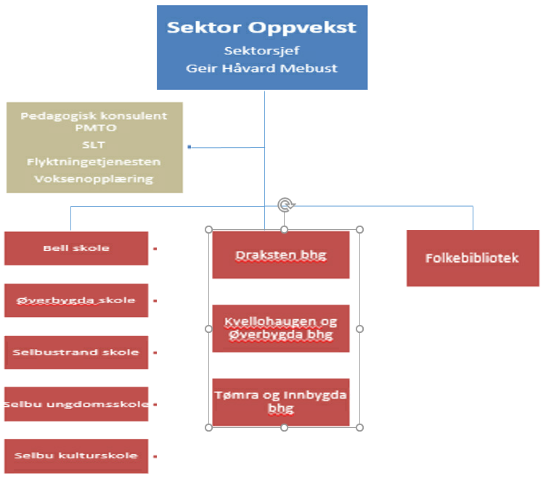

## Rammeområde 5 Oppvekst

Området inneholder følgende enheter med ansvarsområder og ledelse:

|  |  |  |  |
| --- | --- | --- | --- |
| **Enhet** | **Ansvar** |  | **Ansv. leder** |
| Sektorsjef | 200 Sektorsjef  201 Konsulent fritid og SLT  202 Skoleskyss  203 Flyktningetjensten  204 Voksenopplæring  210 Konsulent grunnskole  211 Dragsten grunnskoletilbud |  | Geir Håvard Mebust |
| Selbustrand skole | 212 Selbustrand skole |  | Eirin Wik |
| Bell skole | 214 Bell skole |  | Kristin Balstad |
| Øverbygda skole | 215 Øverbygda skole |  | Gunn Heidi Dyrdal |
| Selbu ungdomsskole | 218 Selbu ungdomsskole |  | Nils Kjøsnes |
| Selbu folkebibliotek | 240 Selbu folkebibliotek |  | Øddbjørg Øiberg |
| Dragsten barnehage | 271 Dragsten barnehage |  | Vigdis Warmdal |
| Tømra og Innbygda barnehage | 272 Tømra og Innbygda barnehage |  | Beate Skogmo |
| Øverbygda barnehage | 277 Øverbygda barnehage |  | Cathrine Fuglem |
| Kvellohaugen barnehage | 278 Kvellohaugen barnehage |  | Cathrine Fuglem |
| PMTO | 280 PMTO foreldreveiledning |  | Geir Håvard Mebust |
| Selbu kulturskole | 290 Selbu kulturskole |  | Frode Fredriksen |

### Status på området (ift prioritet/produktivitet/økonomi)

### Sentrale mål og strategier på området iht KP samfunnsdel for området, jf rådmannens prioriteringer pkt 7

En god oppvekst handler om trygghet, tilhørighet og utviklingsmuligheter både i barnehage, skole og på fritida.

Vi har gode oppvekstvilkår ved velfungerende barnehager og skoler, vi gir god støtte til familien, og det er et variert lag- og foreningsliv i Selbu.

Vi ser barn og unge i et helhetlig perspektiv. Barn og unge får møte voksne som skaper trygghet og som har et blikk for alle, og samtidig ser den enkelte.

De voksne går foran som gode rollemodeller med tanke på formidling av kunnskap, holdninger og verdier. Her er samarbeid mellom barnehage/skole og foreldre viktig.

God psykisk og fysisk helse blant barn og unge skal legge grunnlag for at de skal takle hverdagen, og få et godt og meningsfylt liv.

### Aktuell utfordringer på området – sentrale trender i utviklingen etc

#### Forpliktende plan for økt handlefrihet

I 2019 er det foretatt en vurdering av mulige tiltak innen sektoren for å kunne få en økt handlefrihet til å kunne gi og opprettholde et godt tilbud til innbyggerne i årene som kommer. Rådmannen vil fremme egen sak om videre arbeid med forpliktende plan for økt handlefrihet som kommer til behandling i kommunestyret samtidig med økonomiplan 2020-23.

#### Ny Selbu ungdomsskole

Skisseprosjekt og forprosjekt for ny skole er ferdig utarbeidet og er klar til å sendes på anbud. Investeringen ble satt på vent et år for å være sikker på at kommunen har en forutsigbar økonomi til å realisere prosjektet.

Å realisere bygging av ny ungdomsskole uten å gjøre noe med skolestrukturen vil gi kommunen liten handlefrihet i årene som kommer og vil medføre mindre ressurser til å sikre et godt kvalitativt tjenestetilbud i skolene og de øvrige tjenestene for øvrig. En kan vanskelig se for seg at kommunene har midler til å finansiere både en ny ungdomsskole og ny felles barneskole for hele Selbu på nåværende tidspunkt.

### Driftsbudsjett pr ansvar

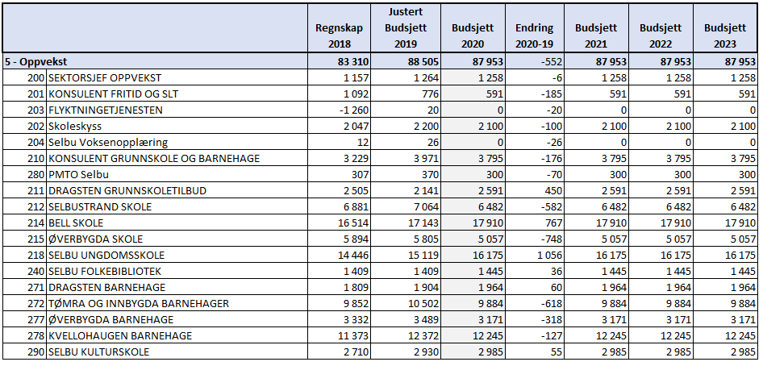

### Kommentarer til driftsbudsjett 2020

Budsjettet for oppvekst er laget med utgangspunkt i budsjett 2019. Rammen er imidlertid redusert som følge av kommunens behov for å redusere kostnader. Den reelle reduksjonen på det vi kan tilby av f.eks undervisning er noe større enn 552 000,- da det da ikke er kompensert for lønnsutvikling på rammen.

For å få til en riktig fordeling mellom de største ansvarsområdene benyttes en ressursfordelingsmodell for skole. Modellen angir en fordeling av ressurser til skolene, men sier mindre om hvor stort omfang undervisning hver skole kan gi. Det er foretatt en reduksjon i rammene for Selbustrand skole og Øverbygda skole på grunn av færre elever, samt at elever som krever ekstra ressurser har flyttet over til ungdomsskolen. Rammen til Selbu ungdomsskole er derfor økt som følge av dette.

Selbu kommune har frem til nå fått tildelt øremerkede midler til 1.-4.trinn i forbindelse med stortingsmelding 21 «Lærelyst – tidlig innsats og kvalitet i skolen. I forbindelse med vedtatte lærernorm fra skolestart 2018/2019 har regjeringen varslet at midlene til tidlig innsats skal brukes til å dekke utgifter til lærernormen, men at ingen kommuner skal tape inntekter på grunn av dette. I forslag til revidert nasjonalbudsjett er det poengtert at kommuner som allerede innfrir lærernormen beholder midler til økt lærertetthet, men fra og med 2020 finansieres lærernormen gjennom rammeoverføringer og er dermed ikke lenger øremerket. For Selbu innebærer dette et kutt i lærerressurser på ca 1 mill fra og med 2019.

Det er innført pedagognorm og bemanningsnorm i barnehagene. Fra og med barnehageåret 2020 er det vedtatt å kun ha ett hovedopptak for barnehagene. I en overgangsfase vil det gjennomføres et suppleringsopptak i januar 2020. Ved dagens bemanning (budsjett 2019 og budsjett 2020) har barnehagene kapasitet til å ta inn noen barn, men det vil ikke være rom for å kunne ta inn alle barn som vi antar ønsker plass. Supplerende opptak er nedfelt i vedtektene for barnehagene, men det knytter seg ikke noen rettigheter til dette opptaket. Ved hovedopptak i august må kommunen tilby plass til de barn som har rettigheter til plass. Vi ser at antallet familier som søker redusert brukerbetaling på grunn av lav inntekt øker. Kommunen skal kompenseres for de tapte inntektene, men også her kommer det som en rammeoverføring.

Elevtallet på voksenopplæringen går ned som følge av at vi ikke lenger er anmodet om å bosette flere flyktninger og fra høsten 2020 vil elevtallet være tilnærmet ingen. Avtalen om kjøp av tjenester av Selbu videregående skole vil derfor måtte sies opp fra og med neste skoleår, men kommunen bør fortsatt vurdere å leie lokaler av dem.

Se for øvrig kommentarer under de ulike tjenestene.

### Større endringer i tjenestetilbudet

#### Nettbrett i skolen og barnehagen

Fra januar 2018 har alle elever hatt egne nettbrett som et læringsverktøy i skolen. Selbu kommune ønsker å være i førersetet når det gjelder å bruke teknologi i undervisningen der vi vil ha fokus på læring og forhåpentligvis vil det bidra til å øke motivasjonen for skolearbeidet. Det er utarbeidet en plan for hvordan barnehagene kan benytte nettbrett for å nå enkelte mål i rammeplanen, men i motsetning til skolen har ikke barna ha hvert sitt nettbrett. Barnehagene har fått tatt over de nettbrettene som skolene hadde før 1:1-satsingen.

#### Andre tiltak

På bakgrunn av resultat fra elevundersøkelsen ble det våren 2018 søkt om å delta i en kompetanseheving gjennom Udir kalt inkluderende barnehage- og skolemiljø. Selbu kommune, sammen med Tydal skal delta fra høsten 2018 til 2020. Prosjektet er tildelt 520 000 i prosjektmidler. Dette er et prosjekt har som mål å øke kompetansen til ansatte innenfor dette temaet. Det er ønskelig at prosjektet *Inkluderende barnehage- og skolemiljø* har en positiv effekt på læringsmiljøet og minke andelen som opplever å bli mobbet. Skoleåret 2019-2020 deltar alle ansatte i barnehage og skole på et nettbasert kurs som en del av satsningen.

Fagfornyelsen: Alle skolene forbereder seg til å ta i bruk nye læreplaner fra og med neste skoleår. Det arrangeres felles kompetansehevingsdager for alle rektorer og lærere i Værnesregionen som en del av DEKOM (Desentralisert kompetanseutvikling). I tillegg til arbeidet som gjøres lokalt.

KIME. (Fagfornyelsen i praksis: Kreativitet, Ideutvikling, Mot og Entreprenøriell tenking på tvers av alle fag i ungdomsskolen.) I samarbeid med NTNU har kommunen søkt midler hos forskningsrådet om midler til å dette prosjektet. Selbu sparebank er også en samarbeidspartner.

Hovedmålet er å utvikle et entreprenørielt tankesett blant alle elever på ungdomsskolenivå, og dermed gi eleven en kompetanse i tråd med Fagfornyelsen og det nye kompetansebegrepet som kan ruste de for fremtiden. For å nå hovedmålet, må følgende delmål oppnås:

* • *Delmål 1*: Utvikling av en etter- og videreutdannings-modul (EVU) i *Pedagogisk entreprenørskap* for å sette lærere i stand til å undervise i entreprenørskapskompetanse og innovasjon i ungdomsskolen.
* • *Delmål 2:* Utvikling av en lokal læreplan i det foreslåtte valgfaget ‘Produksjon av varer og tjenester’ i samarbeid med lokalt næringsliv og lokal sparebank.
* • *Delmål 3:* Utvikling av samarbeidsstrukturer internt og eksternt, for å utvikle og spre entreprenørielt tankesett både innad i skolen og utad i kommunens skoler.
* • *Delmål 4*: Gjennom følgeforskning sikre at delmål 1-3 er forskningsbasert og samtidig være i dialog med partnerne om prosjektets bidrag

0-24 – utsatte barn og unge. Selbu kommune har søkt om skjønnsmidler da vi ønsker en felles dugnad for sårbare barn. Vi ønsker å skape bedre samordning som skal få flere gjennom videregående opplæring.

Under dette overordnede målet, ønsker Selbu kommune å ha fokus på; God tverrfaglig samhandling mellom aktørene som arbeider med utsatte barn, unge og familier. Kommunen ønsker en framtidssituasjon der:

* Frafall i skolen er ikke et problem for ungdom i Selbu kommune
* Gode strukturer for samhandling på tvers av sektorer som arbeider med utsatte barn,
* unge og familier.
* Kommunen iverksetter en tidlig innsats, som gjør at de barna som trenger ekstra hjelp fra
* flere instanser samtidig og over tid, får dette
* Kommunen skal ha gode og dokumenterte tiltak som baserer seg på forskning for denne
* gruppen sårbare barn.

Det er også dette barnehage- og skoleåret er det flere ansatte som tar videreutdanning i regi av Utdanningsdirektoratet. Åtte fra skolene og to fra barnehagene. Vi er i ferd med å lage en ny kompetanseplan for å sikre at vi har godt kvalifiserte ansatte i årene som kommer.

Planleggingen og byggingen av ny Selbu ungdomsskole vil også kreve tid og ressurser i tiden som kommer. Det vil være viktig å få til en finansieringsmodell som ikke går ut over den daglige driften av skolene i dag og årene som kommer.

### Budsjettprosess, budsjettforutsetninger og oppfølgingsbehov

Det har blitt gjennomført et møte med hovedtillitsvalgte for Fagforbundet og Utdanningsforbundet i budsjettprosessen. De har også deltatt i prosjektmøter i forbindelse med forpliktende T plan. Tillitsvalgte på arbeidsplassene har deltatt på de ulike enhetene.

Budsjettprosessen for oppvekst er avhengig av mange ytre faktorer som setter en del betingelser for budsjettprosessen for sektoren. Det være seg kostnader til fosterhjemsplasserte elever i andre kommuner og kjøp av skoleplasser i Trondheim for elever hjemmeværende i Draksten da Selbu kommune betaler stykkpris pr elev.

Reduksjon i rammene til noen av skolene vil gjøre at man mest sannsynlig må gjennomføre en nedbemanningsprosess. Da må man se alle skolene, inklusive voksenopplæringen under ett.

Fra og med barnehageåret 2020-2021 vil det kun være et barnehageopptak i Selbu i tillegg til løpende opptak hvis barnehagene har ledig kapasitet. Det vil bli åpnet for et supplerende opptak i januar 2020, men det er ikke budsjettert med noe ekstra midler for å kunne ta inn alle barn som eventuelt søker. Det er verd å nevne at det ikke knytter seg rettigheter til plass ved et suppleringsopptak.

For å få budsjettet for flyktningetjenesten i balanse er det budsjettert med bruk av midler fra flyktningefond. Dette skyldes at vi ikke budsjetterer med noen bosetting i 2020, og dermed får da mindre tilskudd. For å kunne opprettholde driften på voksenopplæringen tilføres det midler fra Flyktningetjenesten. Pr. dags dato har vi kun 3 personer som er i introduksjonsordningen. Driften av voksenopplæringen blir da naturlig nok påvirket av dette, da vi fra høsten 2020 mest sannsynlig ikke vil ha elever som er på tiltak gjennom introduksjonsordningen. Det ble gjennomført en nedbemanningsprosess våren 2019, og det samme vil måtte skje våren 2020.

### Om ansvarsområdene

#### 200 Sektorsjef oppvekst

Budsjettet er videreført med samme aktivitetsnivå i 2020 som 2019.

#### 201 Konsulent fritid og SLT

Det er lagt inn en reduksjon på 400 000 som et innsparingstiltak. Kjør for Livet sies derfor opp fra 01.10.19. Dette må ses som et tiltak i forbindelse med forpliktende plan. Kjør for livet er et godt tilbud, men det er relativt kostbart ut ifra at det gir tilbud til kun 5 ungdommer. Aktuelle ungdommer som kan tilbys dette tilbudet for neste år er egentlig ikke i målgruppen for dette tiltaket.

#### 202 Skoleskyss

Budsjettrammen for 2020 er lagt ut ifra erfaringstall fra regnskap for 2018, men med en liten justering på grunn av færre skolelever.

#### 203 Flyktningetjenesten

Budsjettet er lagt ut ifra at man ikke bosetter nye flyktninger i 2020. For å få budsjettet for flyktningetjenesten i balanse er det budsjettert med bruk av midler fra flyktningefond. Det må i løpet av 2020 vurderes hvordan tjenesten skal se ut fremover.

#### 204 Selbu voksenopplæring

Elevtallet på voksenopplæringen går ned som følge av at vi ikke lenger er anmodet om å bosette flere flyktninger. Det må gjøres en vurdering i løpet av våren 2020 hvordan tjenesten skal være organisert fremover.

#### 210 Konsulent grunnskole

Budsjettet er videreført med samme aktivitetsnivå i 2020 som 2019. Det er budsjettert med bruk av fond kompetansemidler for lærere som et bidrag i DEKOM (Desentralisert kompetanseutvikling).

#### 211 Draksten grunnskoletilbud

Budsjettet er lagt ut fra en grunnsats pr. elev (kostra) i Trondheim kommune, samt utgifter som påløper i forbindelse med enkeltvedtak og skoleskyss. Det er økning i budsjett for 2020.

#### 212 Selbustrand skole

Det er en reduksjon i rammene for Selbustrand skole på grunn av færre elever og at elever med spesialundervisning har flyttet over til ungdomsskolen.

#### 214 Bell skole

Det er en liten økning i rammene for Bell skole. Det meste av dette er lønnsvekst og innebærer ikke økt tilbud i form av flere undervisningstimer.

#### 215 Øverbygda skole

Det er en reduksjon i rammene for Øverbygda skole på grunn av færre elever, og at elever med spesialundervisning har flyttet over til ungdomsskolen.

#### 218 Selbu ungdomsskole

Det er en økning i rammene for Selbu ungdomsskole på grunn av økt behov for spesialundervisning til elever som har kommet over fra barneskolene. Noe av økningen er lønnsvekst og innebærer ikke økt tilbud i form av flere undervisningstimer.

#### 240 Selbu folkebibliotek

Budsjettet er videreført slik at det er samme aktivitetsnivå i 2020 som 2019.

#### 271 Dragsten barnehage

Budsjettet for 2020 legger opp til en videreføring etter samme ramme som 2019.

#### 272 Tømra og Innbygda barnehage

Barnehagens drift i 2020 er beregnet ut fra antall barn og ansatte høsten 2019. Det innebærer en reduksjon (pedagog og bemanningsnorm)

#### 277 Øverbygda barnehage

Barnehagens drift i 2020 er beregnet ut fra en reduksjon i antall barn. (pedagog og bemanningsnorm)

#### 278 Kvellohaugen barnehage

Barnehagens drift i 2020 er beregnet ut fra antall barn og ansatte høsten 2019. (pedagog og bemanningsnorm)

#### 280 PMTO (foreldreveiledning)

Budsjettet er videreført med samme aktivitetsnivå i 2019 som 2018.

#### 290 Selbu kulturskole

Budsjettet er videreført med samme aktivitetsnivå i 2020 som 2019. Som en del av forpliktende plan ses det på muligheter for å øke inntekter og redusere kostnader. Det kan bli aktuelt å fjerne tilbud som følge av lav etterspørsel. Det ses også på muligheter for å kunne tilby plasser for de med lav inntekt.

# Sektor Helse og sosial

Sektor Helse og sosial har ansvaret for rammeområde *6 Helse og sosial.*

I dette hovedavsnittet beskrives konsekvensjustert budsjett. Ev nye driftstiltak og investeringer er ikke med i tallene.

## Organisasjon

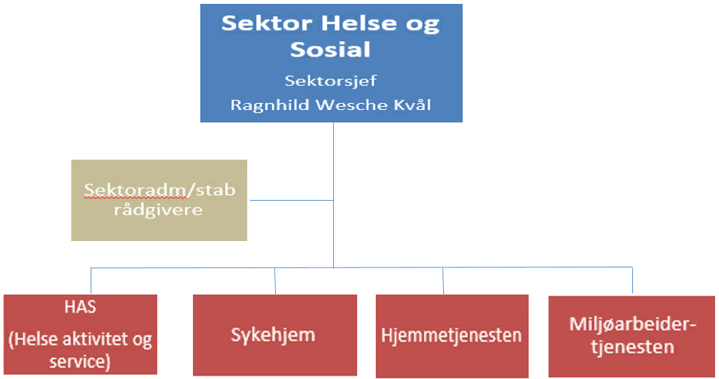

## Rammeområde 6 Helse og sosial

Området inneholder følgende enheter med ansvarsområder og ledelse:

|  |  |  |  |
| --- | --- | --- | --- |
| **Enhet** | | **Ansvar** | **Ansv. leder** |
| Sektorsjef | | 300 Sektoradministrasjon HS  302 Gavemidler | Ragnhild Wesche Kvål |
| Helse/Aktivitet/ Service | | 311 Helsestasjonsvirksomhet  312 Legetjenesten  314 Ergo- og fysioterapitjenesten  316 Rus- og psykiatritjenesten  330 Fellesutgifter/inntekter hj.tj.  353 Kjøkken | Robert Michael Mulelid |
| Miljøarbeidertjenesten | | 323 Aktivitet og arbeidstilbud  340 Nestansringen  342 Vi3 | Heidi Bente Stokke |
| Institusjon og natttpatrulje |  | 350 Sykehjem og administrasjon  351 BRA-avdelingen  352 Langtidsavdelingen  354 Enhet for demente  360 Nattpatrulje | Håvard Stavrum Larsen |
| Hjemmetjenesten | | 331 Hjemmetjenesten | Kristin Flakne Østbyhaug |

### Status på området (ift prioritet/produktivitet/økonomi)

Det er høy aktivitet og stor ressursbruk i forhold til omfattende prosjekter innen området. Dette gjelder blant annet bygging av nytt sykehjem og ombygging av dagens sykehjem, samt omorganisering som følge av nye bygg. Sammen med omorganiseringsprosessen kjøres fagutvikling og kompetanseheving.

I tillegg kommer SIO- prosjektet, hvor det pågår et betydelig ryddearbeid for å kunne kjøre korrekte rapporter som skal gi grunnlag for finansiering fra årsskiftet.

Det er en trend med noe færre brukere i omsorgstjenestene i 2018 og -19 enn hva som var tilfellet i 2016 og 2017, men samtidig er det flere enkeltbrukere som krever mye ressurser. Dette har blant annet bakgrunn i skjerpede krav i faglige retningslinjer og oppgaveoverføring fra spesialisthelsetjenesten.

Innen rus og psykisk helsetjeneste øker behovet for tjenester innen alle aldersgrupper.

### Sentrale mål og strategier på området iht KP samfunnsdel

Området har som mål å gi innbyggerne helse- og omsorgstjenester av god kvalitet. Begrepet god kvalitet endrer seg i tråd med faglig utvikling og ny kunnskap. Det gjør også befolkningens behov, ut ifra alderssammensetting, sykdomsutvikling og samfunnsutvikling generelt. Planlegging og utforming av tjenestene må baseres på oppdatert kunnskap, samtidig som det må tas utgangspunkt i økonomi og tilgjengelige ressurser. Budsjettet for området utgjør en forholdsvis stor del av kommunens samlede budsjett, og god ressursutnyttelse vil alltid være et mål. Bygging av nye bygg for omsorgstjenestene er et viktig bidrag i så måte, og er derfor blitt prioritert. Byggene og uteområdene planlegges ut i fra ny forskning om hva som gir trivsel og trygghet for de som skal bo i dem, samtidig som de gir basis for gode tjenester og ressurseffektiv drift. Ny teknologi vil være en viktig del i dette. Samtidig viser erfaring fra det nye leilighetsbygget i Nestansringen 67 at innføring av teknologi som er lite utprøvd også innebærer en viss risiko, og at det kan bli driftsproblemer i innføringsfasen. Alle de nye byggene er plassert sentrumsnært. Dette gir beboerne kort vei til aktivitet og servicefunksjoner, samtidig som det gir god mulighet for å oppnå at omsorgsbyggene blir en levende del av lokalsamfunnet. Slik kan kommunen nå et av hovedmålene i eldrereformen Leve hele livet.

Området reguleres av en rekke lover, forskrifter og faglige krav som jevnlig utvikles og endres. Samtidig overføres stadig nye oppgaver fra spesialisthelsetjenesten, og vi får mer behandlingskrevende og komplekse brukere. Dette krever innsats i forhold til fagutvikling, rekruttering og riktig kompetanse. Brukermedvirkning og individuelt tilpassede tjenester skal være i fokus. Omsorgstjenestene vil derfor ta i bruk personsentrert omsorg som grunnlag for tjenesteytingen, og dette vil være en satsing som skal gå parallelt med omorganiseringsprosessen fram mot innflytting i de nye byggene.

Det er gjort vedtak om at Selbu kommune skal trekke seg ut av samarbeidet om DMS fra 01.01.2021. For å sikre et forsvarlig tilbud må det i 2020 derfor arbeides med prosedyrer og kompetanseheving knyttet til KAD tilbudet (kommunalt øyeblikkelig døgnopphold). Kommuneoverlege og tilsynslege blir viktige i dette arbeidet.

Området vil sammen med oppvekst styrke arbeidet for sårbare barn og unge, og det er søkt om midler til et prosjekt på dette. Helsestasjon for ungdom er flyttet, og målet er at dette skal bidra til at flere, spesielt gutter, vil benytte seg av tilbudet.

Som tidligere år vil det også i 2020 bli gjort en virksomhetsgjennomgang og en plan for ulike tiltak på bakgrunn av denne. Denne vil bli lagt fram politisk. Det arbeides med en temaplan for habilitering og rehabilitering og ny helse- og omsorgsplan planlegges lagt fram til tidlig i 2020.

### Aktuell utfordringer på området – sentrale trender i utviklingen etc

Det er en del usikkerhet knyttet til hvordan det produksjonsbaserte inntektssystemet i SIO- prosjektet vil slå ut for de enkelte tjenesteområdene. Et godt bilde av dette vil vi neppe få før et stykke ut i 2020. Det kan bli behov for justeringer i løpet av året ut i fra dette. Statistikk gjennom SIO- prosjektet vil gi oversikt over produksjonen på hver enkelt tjeneste, og vil vise om det er behov for tilpasninger i tjenestetilbud og antall ansatte i forhold til finansieringsmodellen. På den måten vil deltakelsen i prosjektet gi verktøy for analyser som kan brukes i forhold til effektiv drift og god ressursutnyttelse, og som faller sammen med arbeidet med forpliktende plan.

For å kunne ta i bruk de nye byggene på en god måte, slik at fagutvikling og bedre tjenester blir resultatet, er vi avhengig av en god prosess sammen med ansatte både i forkant og under flytting. Samtidig skal daglig drift ivaretas, og ansatte som deltar i arbeidet må erstattes i drift. Utgifter knyttet til dette er ikke tatt med i budsjettet.

### Driftsbudsjett pr ansvar

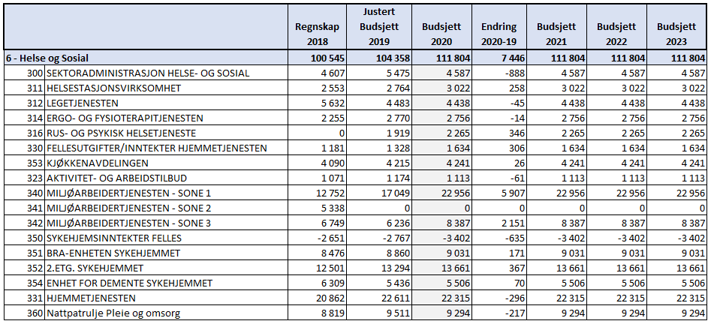

### Kommentarer til driftsbudsjett 2020

Budsjettet for rammeområdet er lagt som en videreføring av budsjett 2019, men med en del endringer og innsparinger som følge av at rammen ble redusert med 1, 2 %, som første trinn i forpliktende plan for driftsreduksjoner. I tillegg kommer at det oppleves at rammen ikke ble fullt ut kompensert for lønnsoppgjøret. Det er likevel ikke budsjettert med endringer i antall årsverk utover reduksjon i nattpatruljen ved innflytting i nytt sykehjem. Reduksjon fra 5 til 4 nattevakter ved innflytting er i tråd med vedtak i forbindelse med behandling av budsjettet for 2019.

Det er ikke gjort justeringer i ulempelønn slik det tidligere år har vært gjort med bakgrunn i lønnsoppgjøret. Det vil være noe usikkerhet i forhold til dette.

Det er i år for første gang budsjettert med refusjon av sykepenger. Dette er gjort etter forsiktig beregning i henhold til regnskapstall.

500 000 kr av inntektspåslaget gjennom deltakelse i SIO prosjektet avsettes til arbeidet med prosjektet, resten budsjetteres avsatt i fond som egenandel i nye bygg som tidligere.

Det er ikke foreslått noen nye driftstiltak som gir økning, utover helt påkrevde justeringer. Disse tiltakene og innsparingstiltak er beskrevet under hvert ansvarsområde.

### Budsjettprosess, budsjettforutsetninger og oppfølgingsbehov

Som følge av deltakelse i SIO- prosjektet er årets budsjett innen de aktuelle KOSTRA- funksjonene som forsøket omfatter påført en ekstra dimensjon. Dette er gjort for å kunne kontrollere regnskap opp imot budsjett fordelt på de 3 ulike tilskuddene i forsøket; aktivitetsbasert tilskudd, rundsumstilskudd og inntektspåslag.

Tilskudd til ressurskrevende tjenester er overført til sentral økonomiforvaltning og rammeområdet er justert tilsvarende.

Det meste av drifta på rammeområde helse- og sosialt gjelder lovpålagte oppgaver som må dekkes i henhold til behov og vedtak om tjenester. Budsjettet er laget ut ifra kjente forutsetninger på det tidspunktet det ble lagt.

Tillitsvalgte fra Fagforbundet og Norsk sykepleierforbund har deltatt i arbeidet med budsjett.

Det pågår et arbeid med vurdering av mulige tiltak innen området i forhold til forpliktende plan. Ingen av tiltakene er ferdig utredet og kvalitetssikret ennå, og det vil bli fremmet egen sak på dette. Som tidligere nevnt vil statistikk som kommer som følge av SIO-prosjektet gi grunnlag for analyser i dette arbeidet. KOSTRA- analysen viser at omsorgstjenestene, som siden 2011 har ligget godt under landsgjennomsnittet i ressursbruk, i 2018 kom rett over. Økningen ligger i sykehjemsdrifta og skyldes hovedsakelig bruk av bemanningstjenester og midlertidig økning på nattpatrulje. Det arbeides med løsning for ferieavvikling som skal gjøre at innleie via bemanningsselskap kan unngås i 2020, men også andre løsninger vil gi kostnader.

### Om ansvarsområdene

#### 300 Sektorsjef HS

Budsjett er lagt for videreføring av dagens drift med følgende endringer:

1150 Kurs/ opplæring reduseres fra 240 000 kr til 120 000 kr. Dette innebærer at det meste av utgifter knyttet til kompetanseheving må finansieres via kompetansemidler fra eksterne tilskuddsordninger, hovedsakelig kompetansemidler fra fylkesmannen, noe som gjør at det blir mindre mulighet til fagdager og støtte til etterutdanning.

1470 Tilskudd til andre reduseres fra 425 000 kr til 70 000 kr. Dette gjelder stipend i forbindelse med desentralisert sykepleierutdanning. Stipend er foreløpig tildelt 1 person, og en eventuell utvidelse av ordningen til å gjelde sykepleierstudenter i ordinær utdanning skrinlegges dermed.

1204 Leie av utstyr settes i 0.  Dette kan gjøres fordi avtale om leie av videokonferanseutstyr er gått ut mens utstyret kan beholdes. Det gir en innsparing på 80 000 kr.

1550 Avsetning til bundne driftsfond reduseres med 500 000. De frigitte midlene brukes til arbeidet med gjennomføring av SIO-prosjektet i kommunen, samt reiseutgifter og andre utgifter knyttet til prosjektgjennomføringen. Konto 1708 SIO- tilskudd budsjetteres som i 2019. Resten av inntektspåslaget settes i fond.

#### 302 Gavemidler HS

I tråd med vedtak om at gavemidler skal inn i kommunens regnskap er det opprettet et eget ansvarsområde hvor dette føres. Det budsjetteres hverken med inntekt eller bruk. Dette vil komme fram av regnskapet ved årets slutt.

#### 311 Helsestasjonsvirksomhet

Budsjett er lagt for videreføring av dagens drift med følgende endringer:

1054 Lønn oppdragsavtale økes med 110 00 kr. Dette gjelder avlastning for barnefamilier med omfattende omsorgsoppgaver og representer økt lønn for avlastere i henhold til ny lønnsfastsetting.

Det er ikke budsjettert med bruk av fond ettersom tilskuddsmidler forutsettes oppbrukt i 2019. Ellers er det gjort mindre justeringer. 20 % helsesykepleierstilling som tidligere ble finansiert fra midler i flyktningetjenesten dekkes fra 2020 av områdets egen ramme.

#### 312 Legetjenesten

Videreføring av dagens drift. Det er justert på noen mindre poster i henhold til regnskapstall.

#### 314 Ergo- og fysioterapitjenesten

Budsjett er lagt for videreføring av dagens drift med følgende endringer:

1620 Andre inntekter er justert opp med 80 000 kr i henhold til regnskapstall. Dette gjelder egenandeler for fysioterapi.

#### 316 Rus- og psykisk helsetjeneste

Videreføring av dagens drift.

1700 Øremerkede statstilskudd er satt i 0.

#### 330 Fellesutgifter/ inntekter hjemmetjenesten

Budsjett lagt for videreføring av dagens drift med følgende endringer:

1215 Leasing av varebiler og 1216 Leasing av personbiler er økt med 142 00 kr. Ved budsjettering er det fortsatt en del usikkerhet rundt nye leasingavtaler, men det er klart at leasing av ladbar hybrid og el- biler blir en dyrere løsning enn dagens.

1204 Leie av utstyr er lagt inn med 350 00 kr. Denne posten representerer leie av trygghetsalarmer og var ved en feil falt ut i fjor. Når budsjettet legges er det en del usikkerhet knyttet til posten på grunn av overgang fra dagens leieavtale med Doro til tilknytning til responssenteret i Værnesregionen. Det er sannsynlig at det må kjøpes inn alarmer, men det vil fortsatt bli en månedlig utgift. Denne kan bli lavere.

#### 353 Kjøkken

Videreføring av eksisterende drift. Mindre justeringer i forhold til regnskapstall, samt at refusjon av sykepenger er lagt inn:

1710 Refusjon sykepenger er budsjettert med 50 000 kr.

#### 331 Hjemmetjenesten

Budsjettet viderefører i hovedsak dagens drift, men forsøket med 9. rute avsluttes da det ikke har gitt effekt på sykefravær.

1011 Fastlønn er økt med 90 000 kr, sum lønnskostnader 134 00 kr. Dette representer en 20 % stilling for frikjøp til arbeid med SIO- prosjektet, ajourhold og kontroll av data til rapport som grunnlag for finansiering. Stillingen finansieres av redusert avsetning til driftsfond på ansvarsområde 300.

1114 Medikamenter reduseres med 170 00 kr. Dette kan gjøres på grunn av nytt anbud på Multidose.

1710 Refusjon sykepenger er lagt inn med 233 000 kr.

#### 323 Aktivitet- og arbeidstilbud

1173 Kjøp av transport reduseres med 50 00 kr da det ikke lenger kjøpes transport på dette området.

#### 340 Nestansringen

Feilbudsjettering i forbindelse med sammenslåing er rettet opp. Budsjett viderefører dagens drift.

1114 Medikamenter reduseres med 45 00 kr som følge av nytt anbud på Multidose.

1710 Refusjon sykepenger er lagt inn med 233 000 kr.

#### 342 Vi3

Budsjettet er en videreføring av dagens drift.

1710 Refusjon sykepenger er lagt inn med 100 000 kr.

#### 350 Sykehjem administrasjon

I forhold til dagens budsjett er det gjort følgende endringer:

1173 Kjøp av transporttjenester er økt med 50 00 kr i henhold til regnskapstall

1200 Kjøp av inventar og utstyr er redusert med 100 000 kr. Inventar til nytt sykehjem ligger i prosjektbevilgningen og det budsjetteres kun med en mindre sum fram til innflytting.

1270 Konsulenttjenester er redusert med 600 000 kr. Dette representer innleie fra bemanningsselskap og forutsetter at ferieavvikling kan løses uten innleie.

1600 Brukerbetaling er redusert med 268 000 kr. Nytt sykehjem som tas i bruk høsten 2020 vil ha 9 færre plasser. Samtidig legges det opp til mer bruk av korttidsopphold. Dette vil gi mindre inntekt etter innflytting.

1692 Fordelt byggeledelse er lagt inn som en inntekt på 200 000 kr. Dette innebærer at ca. 20% stilling utgiftsføres på byggeprosjektet nytt sykehjem og representere bruk av personellressurser fra sykehjemmet i byggeprosjektet.

#### 351 BRA- enheten

Videreføring av dagens drift.

1710 Refusjon sykepenger er lagt inn med 200 000 kr.

#### 352 Langtidsavdelingen

Videreføring av dagens drift.

1710 Refusjon sykepenger er lagt inn med 234 000 kr.

#### 354 Enhet for demente

Videreføring av dagens drift.

1710 Refusjon sykepenger er lagt inn med 100 000 kr.

#### 360 Nattpatrulje

1011 Fast lønn er redusert med 280 00 kr. Dette representer 5. nattevakt som tas bort fra 1. oktober. Det beregnes at man da kan flytte inn i nytt sykehjem.

1710 Refusjon sykepenger er lagt inn med 100 000 kr.

Det er ellers ikke budsjettert med endring i antall ansatte på sykehjemmet i 2020. Det påregnes at innflyttingsprosessen vil kreve noe mer bemanning i en overgangsfase enn bemanningsplan for normal drift med 40 plasser. Innsparing på antall ansatte på sykehjemmet vil først komme i 2021.

# Økonomiske oversikter

## Økonomisk oversikt drift

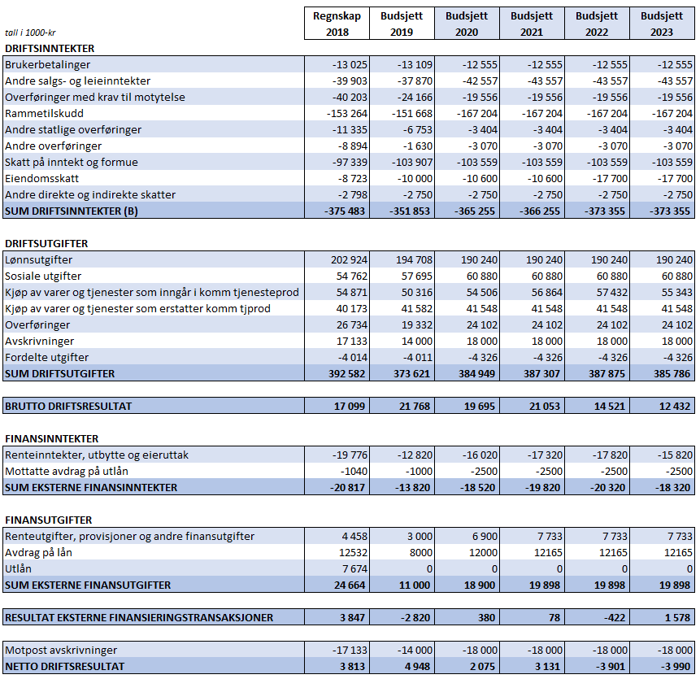

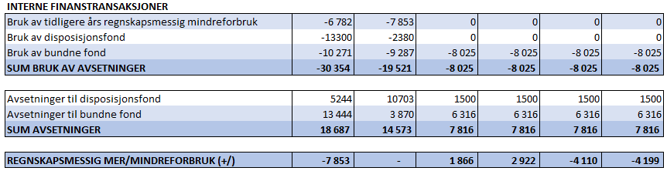

## Budsjettskjema 1A – drift

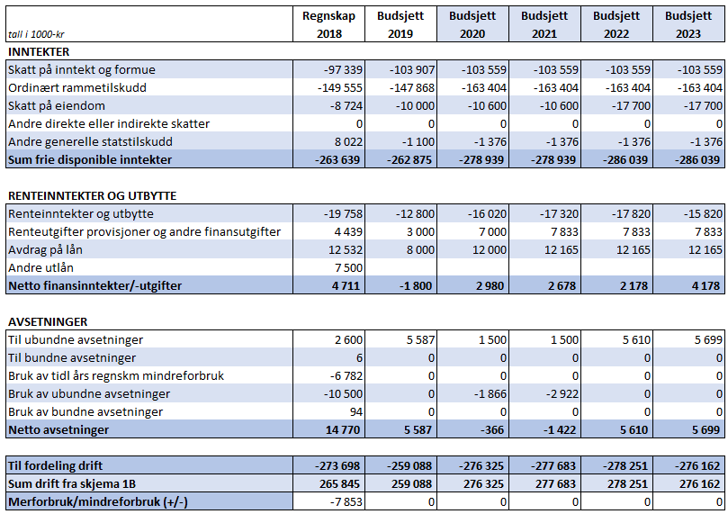

## Budsjettskjema 1B – Drift

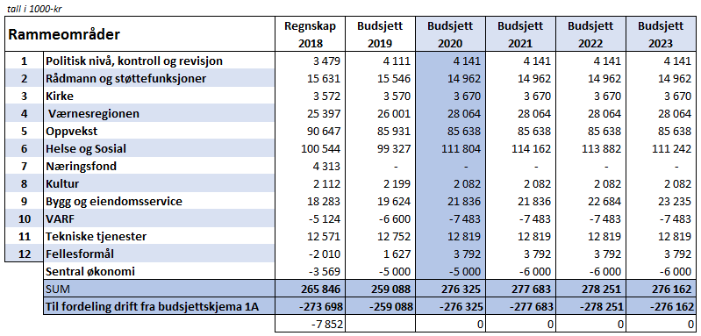

# Vedlegg 1 – Oversikt ikke anbefalte investeringer

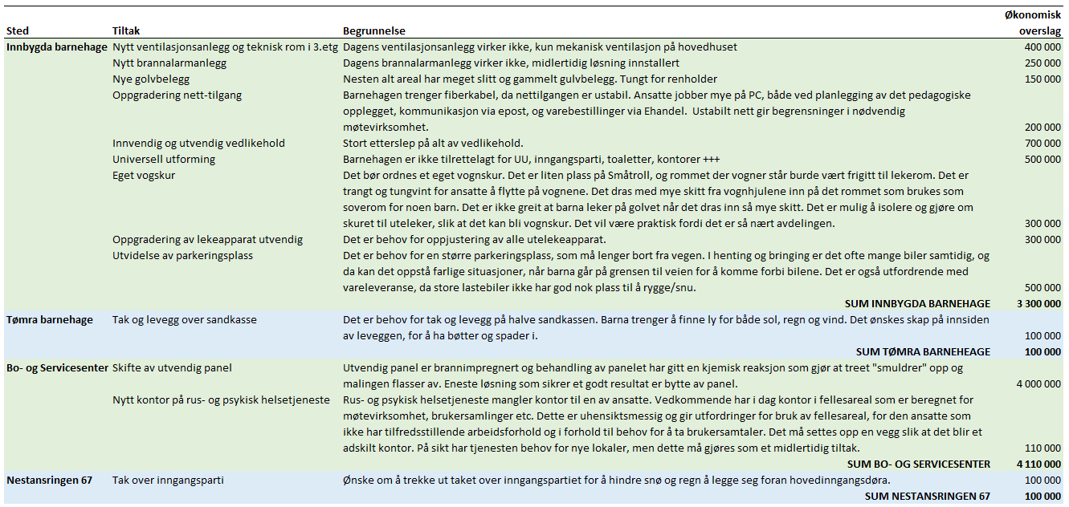

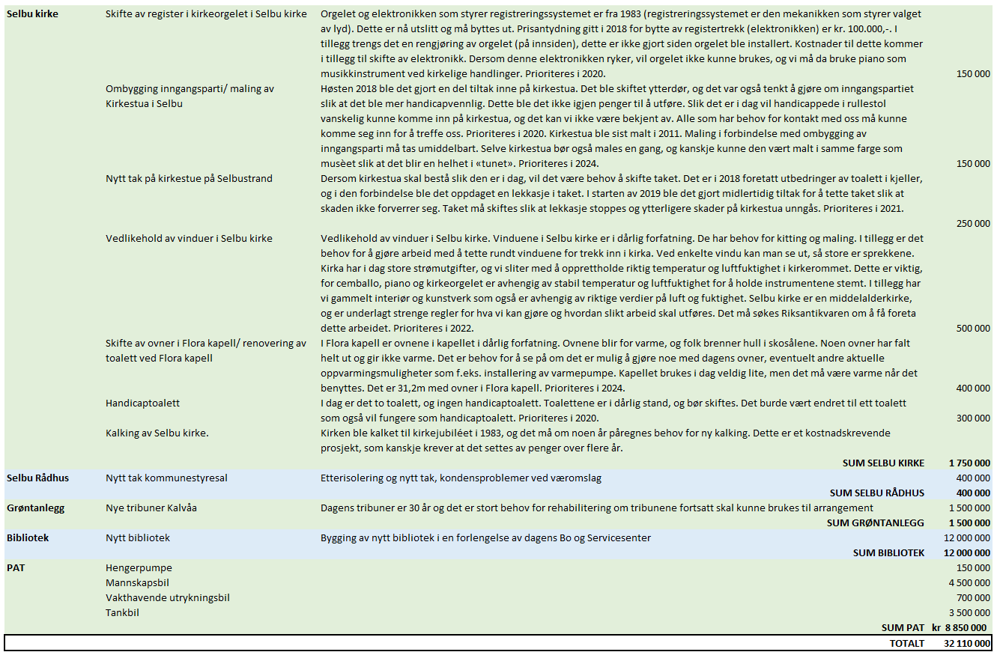

# Vedlegg 2 – Oversikt over ikke anbefalte driftstiltak

